9^{em} Session extraordinaire du Conseil d’Administration de l'ACMAD
Lieu: en ligne
Dates: 10-11 Janvier 2023

DOCUMENT N° ACMAD/BoGExt09DOC 2.2

RAPPORT DU DIRECTEUR GÉNÉRAL

Décembre 2022

Action requise :

Le Conseil d'administration est invité à examiner et à approuver les rapports

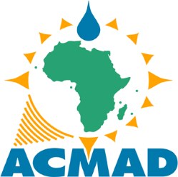

VISION 2030 DE L'ACMAD

Un continent Africain où toutes les nations bénéficient d'un Centre météorologique continental opérationnel de classe mondiale pour devenir résilientes aux événements extrêmes et être en mesure de soutenir leur développement durable grâce à de meilleurs services météorologiques.

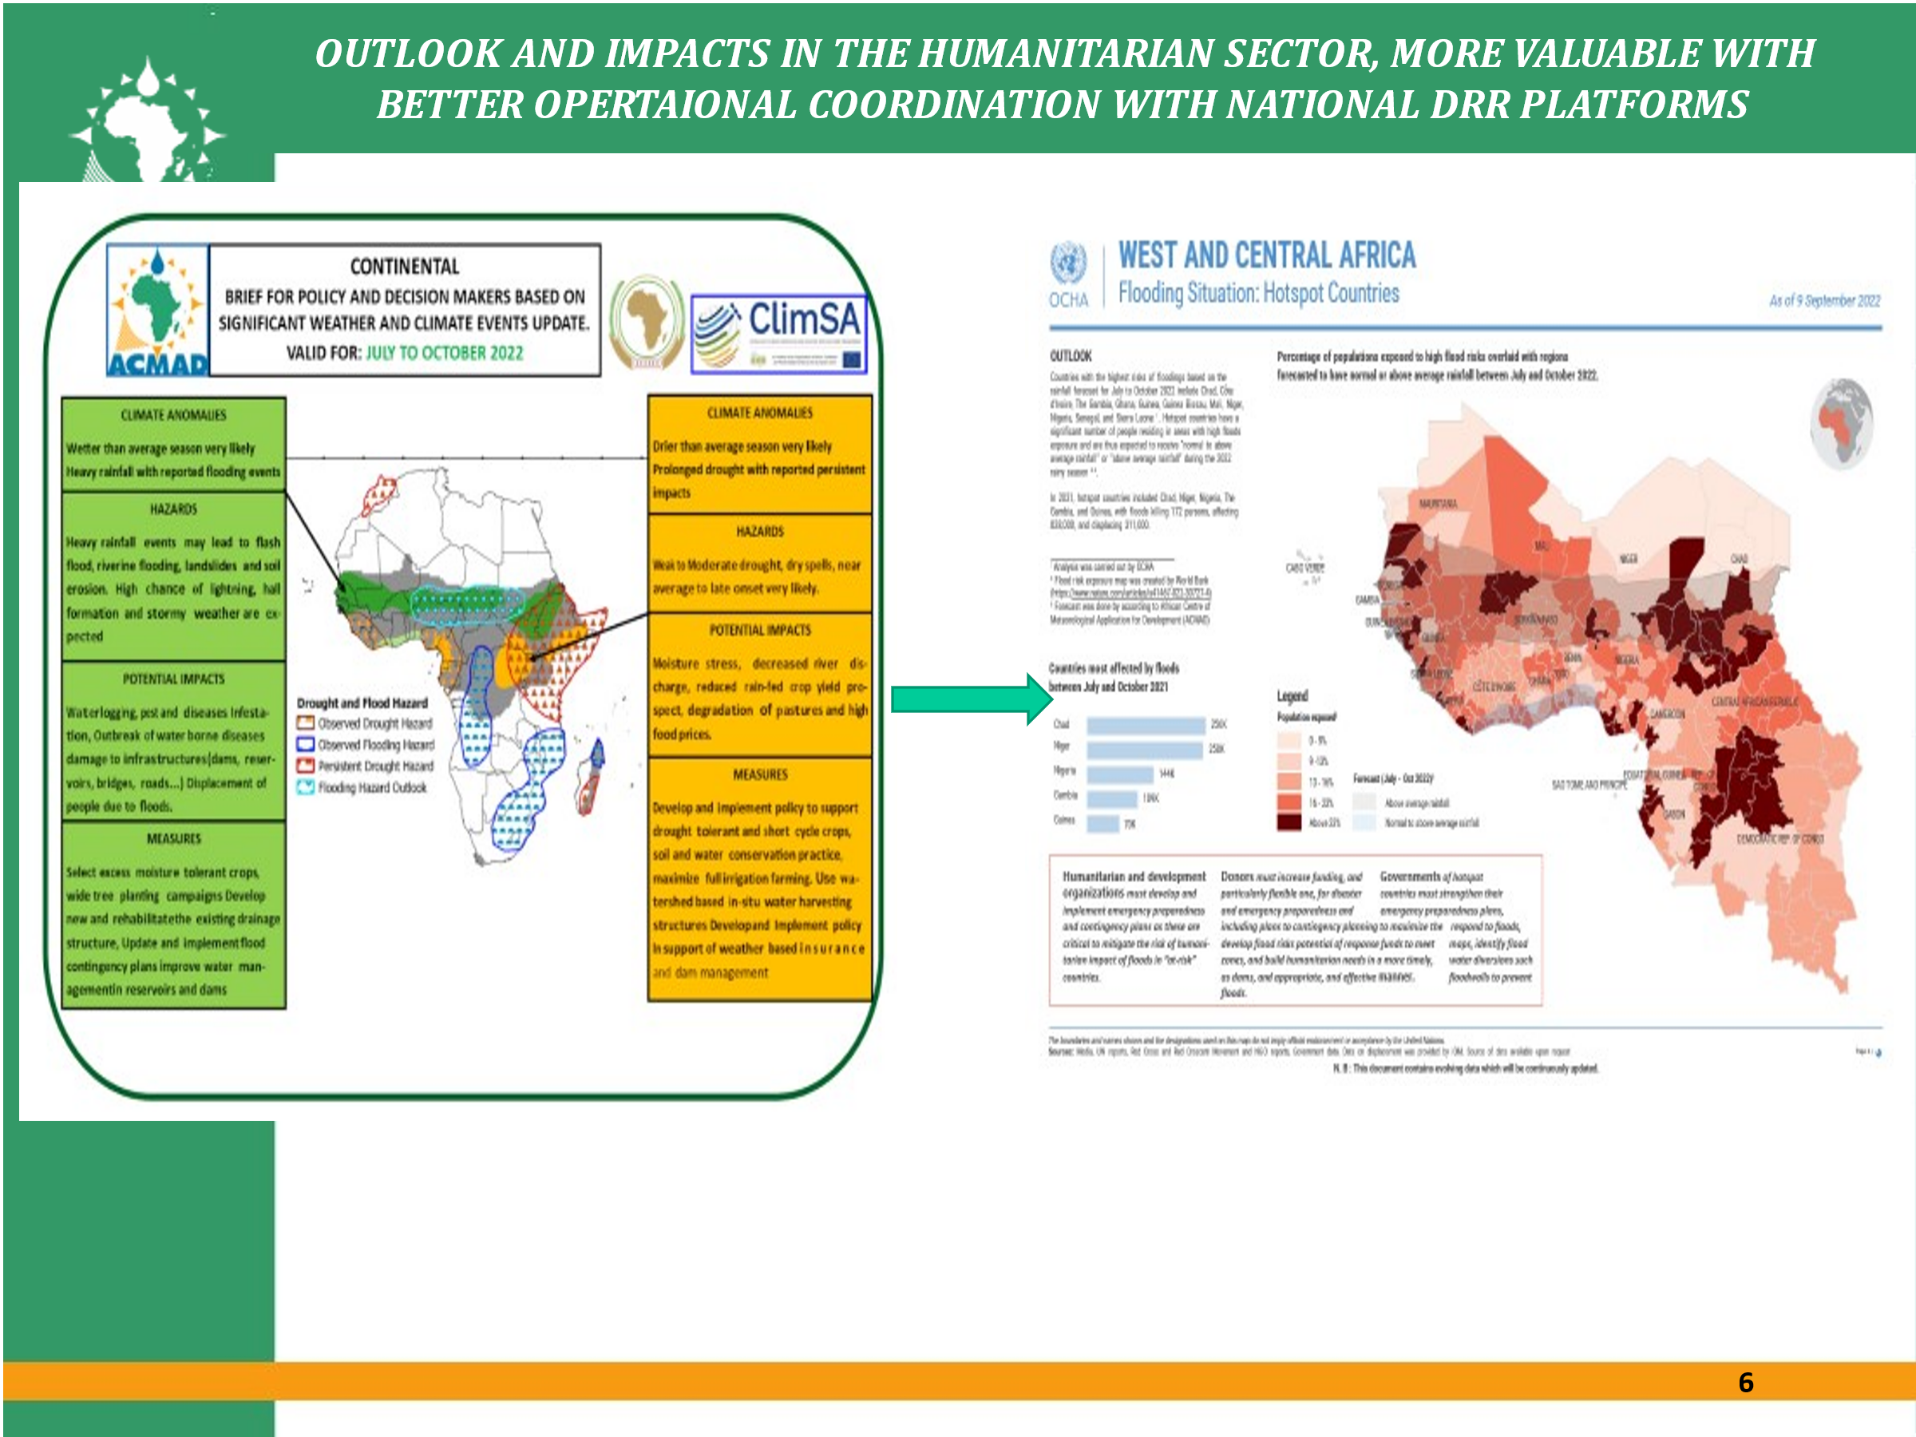
Prévision basée sur les impacts pour la préparation et la réponse aux situations d'urgence. Co-conception et co-production entre ACMAD et le bureau régional de l'UNOCHA pour l'Afrique occidentale et centrale. Produit valable pour l'été 2022. Le défi futur est de faire des efforts dans le développement de partenariats efficaces à tous les niveaux dans les plateformes de RRC et de travailler en étroite collaboration avec les gouvernements, les gestionnaires d'urgence et de contingence pour soutenir la préparation du continent avant les événements météorologiques et climatiques dangereux.

ACMAD et les services météorologiques et hydrologiques nationaux renforceront les systèmes d'alerte précoce en améliorant la coordination avec les planificateurs d'urgence et les intervenants en cas d'urgence afin de permettre une meilleure planification et une meilleure préparation avant les événements météorologiques et climatiques.

RAPPORT DU DRIRECTEUR GÉNÉRAL DE L'ACMAD
Ce rapport couvre la période de janvier à décembre 2022. Il contient l'état d'avancement de la mise en œuvre des recommandations de la dernière réunion du Conseil d'Administration et un résumé de l'avancement de la mise en œuvre des activités au cours de l'année.

2.1 État d'avancement de la mise en œuvre des recommandations et résolutions de la dernière réunion du Conseil d'Administration

RESOLUTIONS | STATUS OF IMPLEMENTATION
Le Conseil a demandé à l’ACMAD de mettre l'accent sur la visibilité et le développement des capacités | Une visite de son Excellence la Ministre belge de la coopération au développement et de l'ambassadeur de Belgique au Niger a été organisée le 06 octobre 2022. Une présentation générale de la mission et des réalisations de l'ACMAD a été faite, en mettant l'accent sur une plateforme d'information sur le changement climatique en milieu urbain pour la planification de l'action climatique et le développement durable au niveau des villes. Une plantation d'arbres et des échanges avec les médias ont suivi la visite.  Le 31 octobre 2022, son Excellence le Ministre d'État, Ministre des affaires étrangères et de la coopération du Niger et l'ambassadeur d'Italie ont officiellement ouvert le Centre continental pour les avis multi aléas à l’ACMAD pour coordonner la production et la diffusion de prévisions, des avis et la veille soutenant l'alerte précoce et l'action rapide. Un dialogue politique sur les conclusions du rapport sur l'état du climat en Afrique en 2021 a été organisé.  Un atelier en ligne a été organisé avec les conseillers en hydrologie de l'OMM/RA-I afin d'accroître la visibilité et l'intérêt au sein de la communauté hydrologique africaine suite aux ateliers HYDROSOS au niveau national au Nigeria et au Ghana.  La « formation action », les détachements, les stages et les ateliers/forums de formation figurent parmi les activités prioritaires en 2022 qui ont favorises la visibilité au sein des SMHNs. Les formations pour les CCRs sont aussi organisées.  Cependant, les demandes de renforcement des capacités du personnel sont toujours très nombreuses. Des partenariats sont en cours de discussion afin d'axer les activités de formation des subventions continentales et régionales de ClimSA sur les besoins exprimés par les pays à l’ACMAD.  Visite du Directeur de la Division Changement climatique, technologie et environnement de la CEA à l'ACMAD (l'ACMAD a contribué à un rapport sur les tendances et les impacts climatiques pour la préparation de la vision 2050 de la CEDEAO, l'ACMAD a examiné le rapport de l’ACPC sur l'impact du changement climatique sur le secteur agricole dans des pays pilotes d'Afrique orientale, australe et occidentale).
Un comité composé du Niger, du Burundi et de la Côte d'Ivoire est établi pour examiner les ajustements proposés sur l'allocation de logement, les taux de per diem et le remboursement des frais scolaires et soumettre une proposition au Conseil d'Administration. | Cette question est à traiter par le comité lors de la session ordinaire du Conseil d'Administration en Mai-Juin 2023
RECOMMANDATIONS | ÉTAT DE LA MISE EN ŒUVRE
1. L'OMM collaborera avec le Conseil d'Administration de l'ACMAD pour soumettre à AMCOMET la question de la gouvernance de l'ACMAD. | En août 2022, dans le cadre de la visite de préparation de l’organisation du forum africain sur le développement durable 2023 avec le gouvernement du Niger, une délégation de la CEA conduite par le Directeur de la Division environnement, technologie et changement climatique a participé à une réunion avec l'équipe de l'ACMAD. Il a informé la réunion que le projet d'accord régissant la relation ACMAD-CUA est en cours d'examen par le bureau juridique de l'UNECA.  Le secrétaire exécutif de la CEA a rencontré la délégation de l'ACMAD lors de la COP 27 et du sommet extraordinaire de l'UA sur l'industrialisation de l'Afrique en novembre 2022 à Niamey et a réaffirmé l'engagement de son bureau à finaliser l'examen juridique de l'accord sur les relations entre la CUA et l’ACMAD en 2023.  Au cours de la réunion ministérielle de Maputo visant à stimuler l'alerte précoce et l'action rapide en Afrique australe du 05 au 09 septembre 2022, le bureau de l'AMCOMET a discuté de l'état d'avancement et des efforts futurs concernant la gouvernance de l'ACMAD. Une réunion entre la CUA, l'AMCOMET, l'UNECA, l'OMM et l’ACMAD devrait permettre d'aborder les différents aspects nécessaires à la question de gouvernance.
2. Le Conseil d'Administration de l'ACMAD et le Secrétariat de l'OMM prépareront un document de position et une proposition qui seront présentés à la session de l'OMM/RA-I et réévalueront les implications juridiques et financières de la solution de gouvernance proposée. | A discuter avec le Conseil d'Administration. Le projet d'accord de partenariat entre la CUA et ACMAD actuellement en cours de révision par le bureau juridique de l'UNECA est fourni comme document de reference
3. Le Conseil d'Administration de l'ACMAD doit formellement approcher l'UNECA avec une lettre au Secrétaire Exécutif pour clarifier la situation actuelle de la gouvernance | Le Président du Conseil d'Administration de l'ACMAD a soumis une lettre au Secrétaire Exécutif de l'UNECA. Une réponse à cette lettre est attendue.
4. Pour soutenir la visibilité au niveau des pays, ACMAD demandera la désignation de points focaux pour chaque pays et organisera des réunions de coordination régulières avec les pays au cours de l'année. | Des demandes de désignation de points focaux ont été envoyées aux pays, avec des réponses limitées. Il est proposé d'organiser une rencontre avec les PRs dans le cadre de la réunion de l'OMM RA-I afin de justifier et ainsi accélérer les désignations.  L'atelier d'échange et de renforcement de la collaboration organisé par l'OMM et l’ACMAD pour les conseillers hydrologiques de RA-I a contribué à la visibilité au niveau national.
5. L’ACMAD organisera des conférences scientifiques sur les questions émergentes pour le continent, préparera et publiera des bulletins d'information et des articles scientifiques dans le cadre d'un effort supplémentaire de renforcement de la visibilité. | L’ACMAD et l’UNECA préparent les discussions africaines sur le climat en 2023 avec une session scientifique organisée à Niamey avec l'Université de Niamey et l'Ecole africaine de météorologie et de sécurité aérienne (EAMAC).  Une série d’ateliers sur la prévision numérique du temps pour 2023, avec un accent sur l'assimilation des données de sondage par satellite est en phase de préparation.
6. L’ACMAD envoie ses rapports annuels à tous les pays, ce qui renforcera sa visibilité. | Le rapport annuel de l'ACMAD pour 2021 a été envoyé aux pays. Il a fait également partie des documents joints dans la demande de paiement des contributions.
7. L’ACMAD devra rechercher des partenariats et mettre en œuvre des bonnes pratiques pour augmenter le nombre de pays exploitant des services nationaux de prévision saisonnière et d'autres services émergents. | En partenariat avec la Coopération belge, l'outil ClimTAG a été développé pour faciliter la production opérationnelle d'indicateurs pour la mise à jour des calendriers agricoles au niveau national. Des ateliers ont été organisé à Thiès-Sénégal et Kigali-Rwanda pour faire connaître l'outil.  L’ACMAD développe actuellement un outil de surveillance de la sécheresse (MUKAU) en collaboration avec le JRC, en mettant l'accent sur la prévision de la sécheresse qui sera inclus en 2023. L'outil CLIMTAG devrait également s'enrichir d'un module de prévision des indicateurs climatiques pour l’assistance à l’agriculture résiliente au climat.  Dans le cadre du projet ClimSA, la station climatique est configurée pour devenir une plateforme supplémentaire pour la prévision climatique saisonnière opérationnelle.  Cette station devrait soutenir les Services climatiques comme la station PUMA pour les prévisions météorologiques au niveau national.
8. Le Conseil d'Administration de l'ACMAD établira un sous-comité pour commencer à travailler sur le plan stratégique 2024-2027. Le sous-comité doit inclure le SACOM et d'autres experts en la matière. | Les membres actuellement actifs de SACOM et les experts en la matière proposés pour constituer le sous-comité sont fournis dans un document séparé (infdoc2.2.1)
9. Le Conseil assurera la liaison avec l'OMM afin de relier l’ACMAD aux commissions, comités et conseils de recherche de l'OMM, y compris d'éminents chercheurs et gestionnaires de fonds de recherche. | Pendant la période intersession qui s'achève, l’ACMAD a fait partie du comité permanent sur la modélisation et la prévision et du groupe de travail sur la recherche en météorologie tropicale. Il est proposé que les membres du Conseil soutiennent une plus grande implication des experts de l'ACMAD dans les groupes d'experts de l'OMM et les comités des commissions d'infrastructure et de services ainsi que dans le bureau de suivi des programmes de recherche.
10. L'OMM aidera l’ACMAD à collecter les cotisations des membres et à les sensibiliser au paiement de ces cotisations. | Pourrait faire partie des discussions avec les prochaines réunions de l'OMM RA-I
Tableau 1: : État d'avancement de la mise en œuvre des résolutions et recommandations

2.2 Points saillants des activités et des réalisations de 2022

L'ACMAD a mis en œuvre les activités de l'année 2022 dans le but de continuer vers s=la vision de devenir un Centre continental opérationnel de météorologie et de climat de classe mondiale en Afrique, qui aide les pays africains à être plus résilients aux phénomènes extrêmes et à mieux s'adapter aux effets du changement climatique.

Cette période a vu des progrès dans la mise en œuvre des priorités du plan opérationnel 2022 sur le renforcement des capacités des SMHNs et des parties prenantes, la qualité de la prestation des services météorologiques et climatiques continentaux, un meilleur accès aux données, le renforcement de la recherche, l'amélioration de la gestion de la gouvernance de l'ACMAD.

Les efforts de la Direction ont porté sur la conduite, la planification, l'organisation, la dotation en personnel, la direction, l'orientation et le contrôle de la mise en œuvre des activités prévues pour 2022. Une supervision technique a été assurée pour le développement de nouvelles méthodes, de nouveaux outils et de nouveaux produits, la normalisation des processus et des systèmes administratifs, comptables, financiers, scientifiques et techniques de l'ACMAD.

2.2.1 Pour renforcer les capacités des SMHNs, des RCCs et utilisateurs, l’ACMAD se concentre sur l’organisation de formation.

Au cours de l'année 2022, ACMAD a contribué à l'identification des lacunes en matière de capacités, notamment en administrant un questionnaire d'enquête conduisant à des rapports d'évaluation des capacités pour les CCRs en développement de la CEEAC et de la CEDEAO, ainsi que pour les SMHNs des 11 pays de la CEEAC. L'évaluation des capacités des SMHNs de la CEDEAO est prévue pour 2023.

Indicateurs sur les cadres pour un fonctionnement optimal des CCRs et des SMHNs, les SMHNs soutenus vers une catégorie supérieure et les capacités des SMHNs évaluées:

Les lacunes et les actions recommandées pour préparer les plans de mise en œuvre de démonstration des CCRs sont disponibles pour les CCRs en développement de la CEDEAO et de la CEEAC. Un guide avec un manuel pour la production de prévisions saisonnières pour les CCRs et les SMHNs de la CEEAC est disponible. L'analyse des lacunes et les actions recommandées pour améliorer l'utilisation des produits climatiques continentaux et régionaux par les SMHNs de la CEEAC sont disponibles.

La coordination, l'organisation et la participation à des événements de formation, des formations actions, des détachements, des stages, des ateliers et des forums ont été des modalités de renforcement des capacités.

Indicateurs sur les programmes, le matériel de formation, le personnel formé et les exercices de jumelage :

Des programmes de formation, du matériel et/ou des outils ont été développés, notamment ClimTAG sur la génération d'indices exploitables pour la mise à jour des calendriers agricoles, U-CLIP sur les informations relatives au changement climatique pour la planification urbaine en vue de l'adaptation et de l'atténuation, la station climatique pour la génération de normes et de produits recommandés pour les centres climatiques régionaux et nationaux, la station PUMA pour la prévision immédiate et la prévision météorologique, MUKAU pour la surveillance de la sécheresse, l'administration et la maintenance des réseaux informatiques, le développement, l'exploitation et la maintenance du portail Web, du centre de données et des systèmes d'information.

Sur la base d'une analyse des lacunes dans les compétences des services climatiques en Afrique australe, des supports de formation ont été élaborés sur la corrélation et l'analyse composite, les facteurs de variabilité interannuelle à décennale des précipitations et de la date de début de la saison des pluies, les projections climatiques et les méthodes et outils d'analyse d'impact. Ces matériels soutiendront les sessions de formation SARCOF.

Avec le projet WISER, des matériels similaires pour la prévision intra-saisonnière basée sur l'impact seront développés et testés, élargissant ainsi le portefeuille de matériels et de produits de formation du RCOF sur l’Afrique australe puis le reste des régions.

Dix pays et treize experts ont participé à des formations action, des détachements et des stages. Les ateliers CLIMTAG au Sénégal et au Rwanda ont réuni plus de 30 participants d'institutions régionales et de plus de 20 pays. Trois outils (MUKAU, CLIMTAG, UClip) et une station pour les services climatiques ont continué à être développés. 7 RCOFs et 12 ACCOFs ont été organisés avec du matériel et des sessions de formation sur les méthodes, outils et produits de prévision à long terme. Plus d'une centaine de participants de 2 CCRs désignés et 4 RCCs en développement, puis les SMHNs ont assisté aux formations des RCOFs.

Des sessions de formation liées aux Prévisions climatiques régionales ont été organisées et coordonnées, notamment par PRESASS/ECOWAS, PRESAC/ECCAS, SWIOCOF/IOC et PRESAGG pour les pays du Golfe de Guinée. Les conférences et les activités de mentorat pendant et après les ateliers et les forums à travers le continent pendant les RCOFs mentionnés ci-dessus, GHACOF, MEDCOF et SARCOF ont soutenu le renforcement des capacités au niveau national avec un accent particulier sur l'exploitation des informations climatiques sur le début de saison agricole avec l'outil CLIMTAG.

Au cours de la saison cyclonique 2021/22, des exercices de jumelage avec le SMHNs, le RSMC de la Réunion et l'ACMAD ont démontré le processus opérationnel en cascade permettant de fournir de meilleurs avis et alertes. Le plan 2023 prévoit l'élaboration et la mise en œuvre de procédures opérationnelles standard conjointes avec la gestion des catastrophes et les agences humanitaires pour une action précoce plus efficace.

Pour coordonner et harmoniser les prévisions climatiques, partager les bonnes pratiques avec des méthodes et des outils avancés, le Forum continental africain sur les prévisions climatiques (ACCOF) est opérationnel depuis janvier 2022 et soutient la formation et l'échange sur les méthodes, les outils et les nouveaux produits entre les RCCs (par exemple les indices de précipitations et les probabilités de précipitations totales supérieures ou inférieures aux seuils définis par l'utilisateur...)

La formation pour les SMHNs s'est concentrée sur la gestion des données climatiques, la surveillance du climat, la prévision immédiate et la prévision synoptique à méso-échelle, la prévision intrasaisonnière et saisonnière ainsi que l'analyse des projections du changement climatique fournissant la détection et les indices du changement climatique. Des ateliers de formation pour les experts des ministères de l'agriculture sur le début de la saison agricole ont également été organisés à Thiès - Sénégal et Kigali-Rwanda avec l'outil ClimTAG. Les résultats de la formation comprennent des méthodes, des outils, du matériel de formation, des prototypes de produits, des rapports d'études de validation, des notes techniques, des bulletins, des rapports, des avis, des perspectives, des résumés et des déclarations.

1 | Samuel Olomide AKANDE | Nigeria | Détachement | Surveillance du climat et prévisions saisonnières
2 | BORNO Maimuna Usman | Nigeria | Détachement | Veille et prévisions météorologiques
3 | Maixent Oliver Claver KAMBI | Congo | Détachement | Portail web, centre de données, WIS, administration du système, administration et maintenance des stations.
4 | Leta Bekele GUDINA | Éthiopie | Détachement | Surveillance du climat
5 | Mohammed AMINU KANGIWA | Nigeria | Détachement | Veille et prévisions météorologiques
6 | Atoyebi BABATUNDE OLUWABUKOLA | Nigeria | Formation action | Veille et prévisions météorologiques
7 | Oumar Sané | Sénégal | Formation action | Portail web, centre de données, technologie de l'information,  administration des systèmes,  maintenance matérielle et logicielle des ordinateurs de bureau et de réseau, maintenance des stations PUMA.
8 | DIABATE Fatouma SANGHO | Mali | Formation  action | Vérification des prévisions climatiques saisonnières
9 | Ibrahim Dan Dijé | Niger | stage | Développement et expérimentation de produits climatiques
10 | Moting Madefo Minette Iris | Cameroun | stage | Analyse des données et détection et suivi automatiques des systèmes convectifs
11 | Jean Robin RAHERISAMBATRA | Madagascar | stage | Développement de formats de données pour l'échange à travers le WIS
12 | Yacouba OUEDRAOGO | Burkina Faso | stage | Analyse des données climatiques et développement de produits
13 | Marie Yvonne Uwera | Rwanda | stage | Développement d'un portail Web et d'une cartographie SIG
Tableau 2 : Des experts de 10 pays ont participé à des formations action, des détachements ou des stages en 2022.

Indicateurs sur les politiques et autres organisations d'utilisateurs exposés aux informations climatiques ou formés :

4 événements parallèles organisés lors de la COP 27, une réunion avec le sous- comité charge l'environnement du comite des ambassadeurs accrédités a l'UA.

Des événements, et en particulier des événements de haut niveau, ont soutenu les échanges, la sensibilisation et la formation des gestionnaires et des décideurs politiques.
4 événements parallèles ont été organisés à la COP 27, plus de 3 événements parallèles ont été suivis, la session de haut niveau pour les organisations intergouvernementales a été suivie avec la déclaration de l'ACMAD pour la COP 27,

3 réunions parallèles avec les délégations des États-Unis, de la Belgique et de NORCAP à la COP 27 ont été organisés. Le tableau des événements en annexe indique la 7ieme Plate- forme mondiale pour la RRC à Bali-Indonésie, le forum mondial ClimSA à Samoa, la COP 27 à Sharm el Sheikh et la réunion du sous-comité des ambassadeurs accrédités a l’UA pour l’environnement.

2.2.2 Pour soutenir la prestation de services météorologiques et climatiques de qualité, l’ACMAD a poursuivi les activités du Centre climatologique régional de l'OMM pour l'Afrique en fournissant des produits continentaux sur les services de données climatiques, la surveillance, les prévisions à long terme et les fonctions de formation. Des contributions avec des prévisions/conseils à l'échelle continentale ont été fournies à tous les RCOFs PRESASS/ECOWAS, PRESAC/ECCAS, PRESAGG pour le Golfe de Guinée, SWIOCOF/IOC, GHACOF/IGAD, SARCOF/SADC et MEDCOF/PRESANORD/AMU.

Dans le cadre de la coordination technique des Centres climatologiques régionaux, de l'harmonisation des méthodes, des outils et des produits, du transfert des avancées scientifiques et technologiques pour de meilleurs services de prévision, les perspectives climatiques continentales africaines (ACCOF) ont été préparées et/ou organisées en 2022 avec la participation des CCRs, des CCRs en développement, de l'OMM, du CEPMMT, de la CUA et de certains SMHNs ainsi que d'autres partenaires.

Indicateurs : publication d’un rapport sur l'état du climat en Afrique, maintien des RCC/SMHNs. Publication des déclarations des ACCOF et RCOFs, participation aux COPs et autres événements mondiaux.

12 déclarations d'ACCOFs ont été publiées, l’ACMAD a contribué aux sections physique et impact du rapport sur l'état du climat pour 2021 et a coordonné la rédaction du rapport, les produits obligatoires du RCC ont continué à être publiés, le soutien technique et opérationnel aux RCOFs s'est poursuivi, la COP-27 et le forum mondial sur la RRC ont été suivis.
Les projections des modèles ont été utilisées en 2022 pour préparer la détection du changement climatique et les indices exploitables dans le cadre du service d'évaluation du changement climatique. Un rapport d'évaluation est attendu en 2023.

Le rapport d'évaluation des tendances et des impacts climatiques a été préparé par l’ACMAD à la demande du Bureau sous-régional pour l'Afrique de la Commission économique des Nations Unies pour l'Afrique (UNECA) comme contribution à l'intégration des informations climatiques dans la formulation de la vision 2050 de la CEDEAO. De tels services pour la politique et la planification devraient être étendus à d'autres communautés économiques régionales soutenant une planification du développement durable et résiliente au climat.

ACMAD a collaboré avec le Centre africain de politique climatique de la CEA pour l'examen du rapport sur les impacts du changement climatique sur l'agriculture dans les pays pilotes d'Afrique orientale, australe et occidentale. Le renforcement des services météorologiques pour l'agriculture et des services de vulgarisation a été mis en évidence comme une politique prioritaire finale, en plus des investissements dans les engrais et les nouvelles variétés de cultures pour faire face à l'adaptation au changement climatique et soutenir les efforts d'atténuation. Les deux initiatives avec l'UNECA ont démontré que les collaborations opérationnelles doivent être renforcées pour une planification du développement durable bien informée par les connaissances climatiques en Afrique.

Pour l'appui à la veille et aux prévisions météorologiques ainsi que pour le fonctionnement du Centre continental d'avis multi aléas à l'ACMAD, des produits de prévision immédiate (Nowcasting SAF en particulier), des analyses globales et régionales et des produits dérivés déterministes et probabilistes de prévision numérique du temps, des perspectives, des avis, des vigilances et des veilles ont été générés et diffusés. Trois niveaux de livrables ont continué à être fournis :
- des notes techniques pour guider les SMHNs sur les briefings de prévision immédiate et synoptique, les discussions sur les prévisions sous-saisonnières et saisonnières.
- les rapports, la vigilance, les avis, les veilles et les bulletins speciaux de sensibilisation aux dangers à venir pour le grand public et les experts en agriculture, en eau, en gestion des risques de catastrophes, en santé et autres secteurs pertinents.
- résumés, brèves déclarations et mises à jour à l'intention des planificateurs et des décideurs sur l'ENSO et les phénomènes et processus régionaux connexes, ainsi que sur les risques, les impacts et les mesures de préparation et de réaction qui y sont liés.
- les indicateurs de suivi du début de saison agricole applicables en Afrique ont été fournis tout au long de l'année avec un atelier physique et en ligne pour :

De nouveaux produits et indicateurs exploitables ont été développés pour soutenir le suivi du début de saison agricole, des températures extrêmes, de la surface des terres touchées par de fortes précipitations pouvant entraîner des inondations. Des perspectives climatiques basées sur l'impact sont fournies à la communauté de la RRC suite à la co- conception et à la co-production avec l'UNOCHA.

- (b)
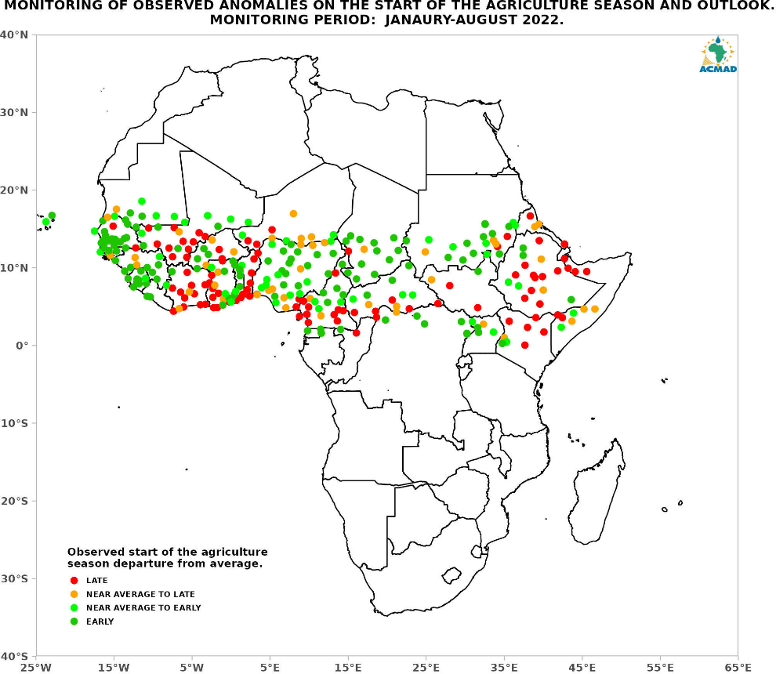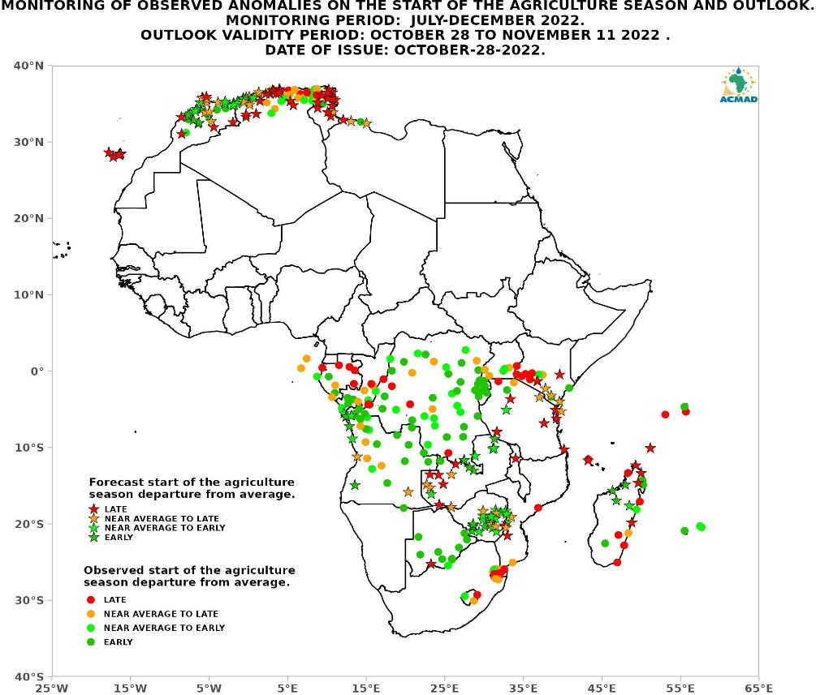
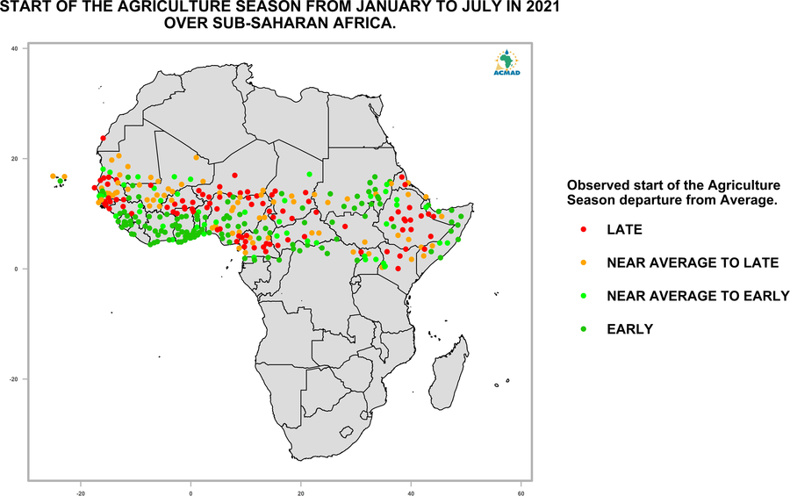
.
(c )

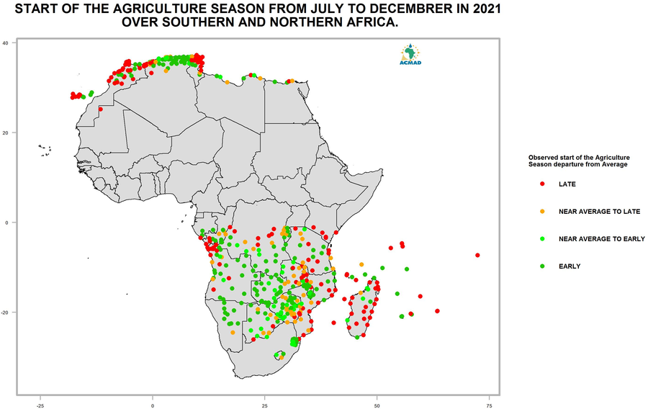
Figure 1: Produits de surveillance du début de saison agricole
L'état du climat de l'Afrique pour 2021, la note technique pour l'état provisoire du climat de l'Afrique pour 2022, les déclarations des RCOFs, les perspectives, les avis et les veilles pour les événements météorologiques sévères et à fort impact en 2022 (inondations, perturbations sur le début de la mousson africaine, températures élevées, sécheresses, cyclones du sud-ouest de l'océan Indien...) ont été publiés par le biais de courriels, de forums en ligne, d'évenements et du site web. Deux briefings synoptiques par semaine, trois briefings de prévisions sous-saisonnières et un briefing de prévisions saisonnières par mois sont organisés avec les CCRs, les CMRS et les SMHNs.

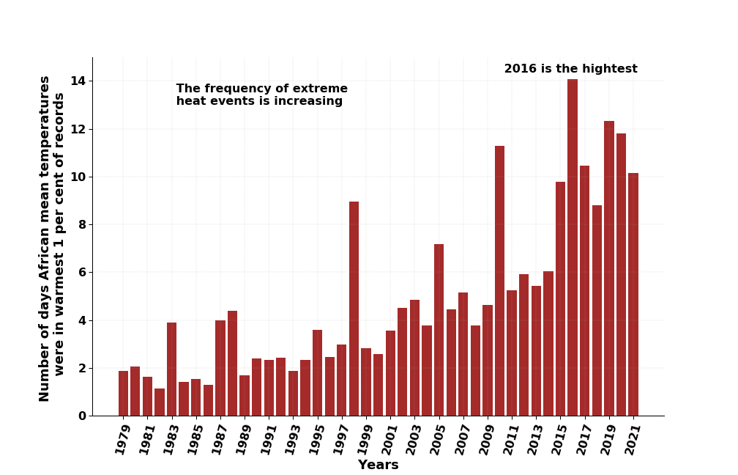

Figure 2: Nombre de jours extrêmement chauds en Afrique

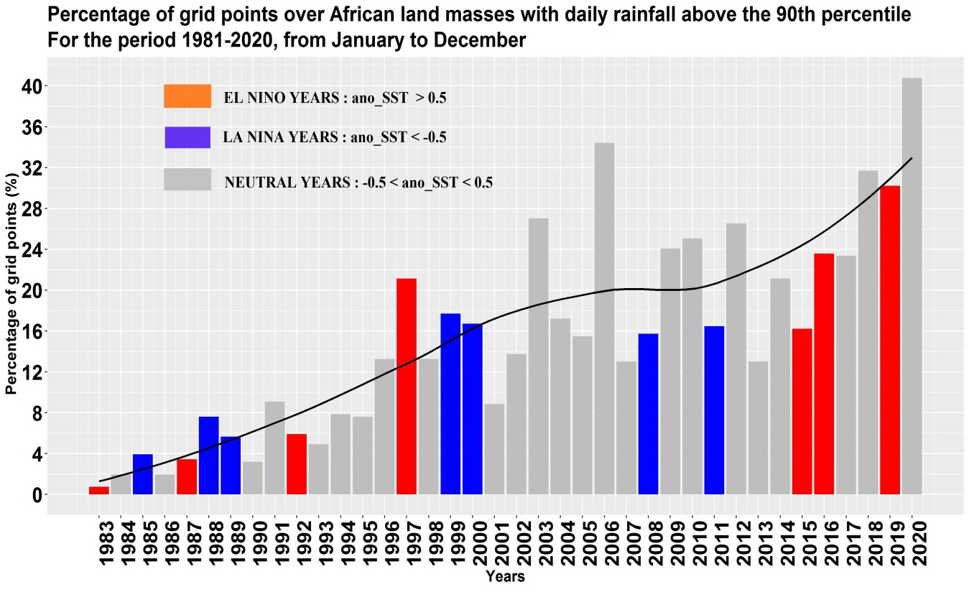
Figure 3: Surface des terres africaines (en pourcentage du total) touchées par au moins un événement de précipitations quotidiennes supérieur au 90ieme percentile chaque année.

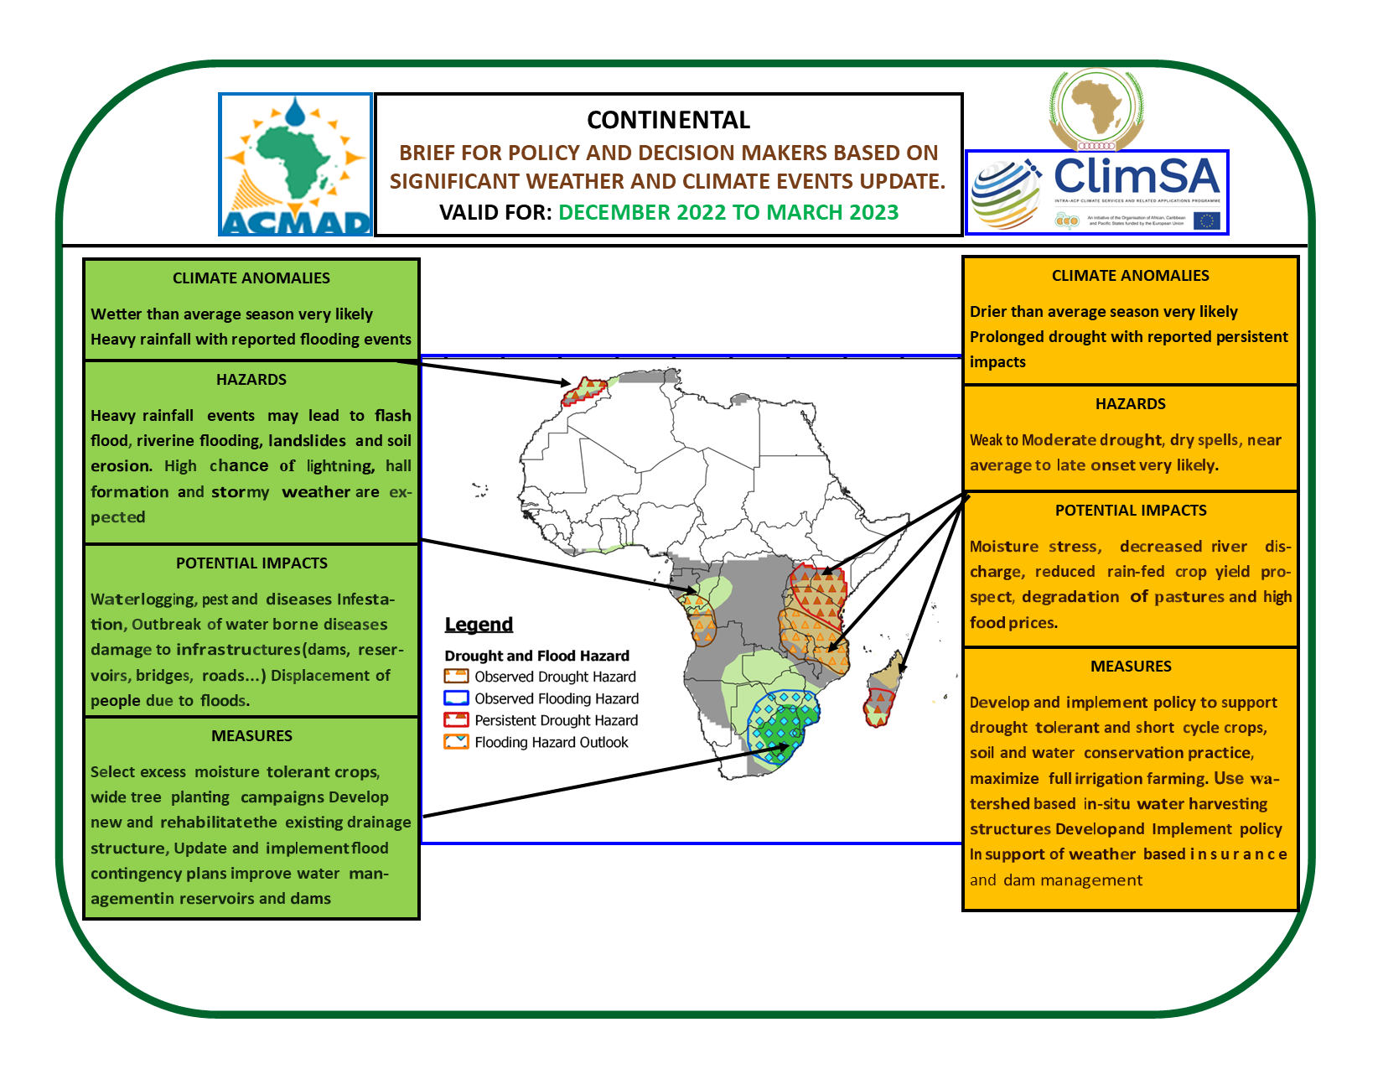

Figure 4 : Prévisions climatiques basées sur les impacts, indiquant les anomalies climatiques significatives attendues, les dangers, les impacts potentiels et les mesures proposées pour mettre à jour les plans d'urgence ou de contingence

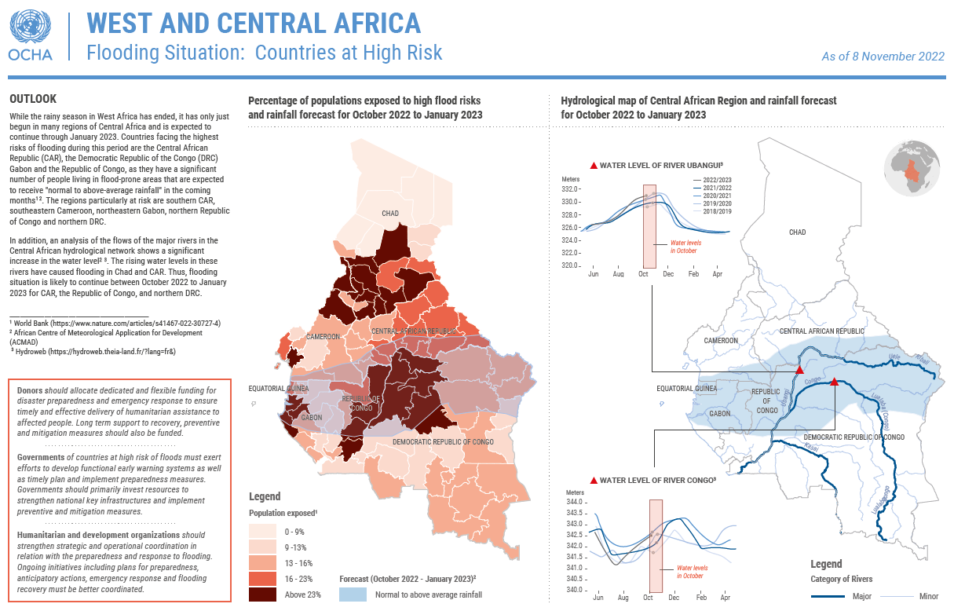

Figure 5: Résultat de la co-production indiquant le pourcentage de la population pouvant être affectée par des inondations dans les pays de la CEEAC pendant la saison OND2022. Les inondations ayant des impacts significatifs touchent les villes côtières de la région de la CEEAC. La surveillance des niveaux d'eau dans les rivières met en évidence des débits élevés.

Indicateurs sur les avis/alertes publiés. Impacts des événements fournis, soutien aux CMRS/SMHNs et aux organismes de secours :

Les prévisions basées sur l'impact ont continué à être fournies aux parties prenantes (par exemple les prévisions de trajectoire des cyclones jusqu'à cinq jours à l'avance), les prévisions d'impact (c'est-à-dire le pourcentage de la population pouvant être touché par les inondations) publiées avec l'UNOCHA, les CMRS (Pretoria et la Réunion) et les SMHNs (Madagascar) soutenus par des avis, des prévisions, la vigilance, des briefings, des débriefings. Des rapports de veille et de situation continentale ont été préparés et publiés avec la salle d’appui aux opérations d’urgence de la CUA.

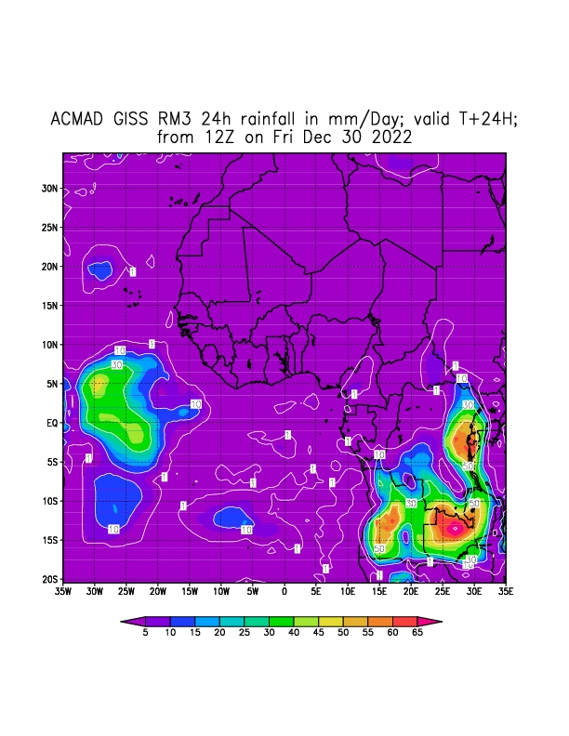
Figure 6: Résultat du modèle à aire limitée (RM3) exécuté à la NASA/GISS) pour le soutien du programme de prévision numérique du temps à l'ACMAD.

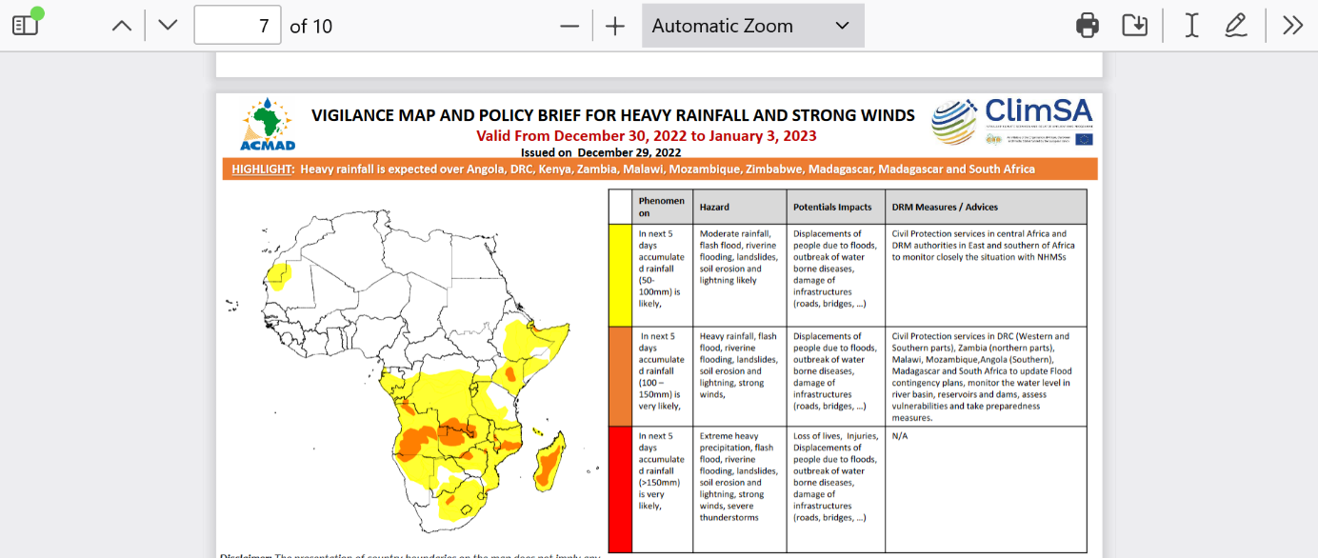
Figure 7: Service de vigilance pour la sensibilisation jusqu'à cinq jours à l'avance et soutien au renforcement de la veille météorologique au niveau national.

Indicateurs sur les SMHNs et les Centres régionaux soutenus pour être actifs sur les médias sociaux et fournir de nouveaux services :

10 pays mentionnés ci-dessus pour des formations action, des détachements et des stages ont été exposés aux échanges Facebook et tweeter de l'ACMAD afin de sensibiliser à leur utilisation pour améliorer la visibilité au niveau national. Le rapport de situation, la veille continentale et le pourcentage de la population qui devrait être affectée par des inondations pour la RRC, le début de saison agricole, le nombre de jours très chauds et la surface terrestre touchée par de fortes pluies ainsi que les prévisions saisonnières basées sur les impacts sont de nouveaux indicateurs exploitables présentés aux dix pays et qui devraient être développés au niveau national avec l'assistance technique de l'ACMAD. Les Briefings/Defriefings pour les événements météorologiques et climatiques à fort impact ouverts à tous les SMHNs en ligne ont été l'occasion d'échanges plus larges sur les nouveaux produits.

2.2.3a Pour améliorer l'accès aux données, ACMAD a poursuivi le développement de son portail web ( https://acmad.org/ ) avec un menu pour les projets spécifiques régulièrement mis à jour.
Le site web du RCC ( https://rcc.acmad.org/ ) a été régulièrement mis à jour.
Le catalogue et les produits ont continué à être préparés, mis à jour et leur formatage dans des formats compatibles avec le système d'information de l'OMM a été poursuivi dans le cadre du processus de démonstration du WIS/DCPC. Une page web du Centre de données a été créée et des discussions sont en cours pour qu'ACMAD soit considéré comme un Centre pilote pour la prochaine phase de démonstration du WIS. Un Géoportail est conçu et son développement, ses tests et son opérationnalisation sont prévus au cours de l'année prochaine. La station PUMA est opérationnelle et un soutien aux SMHNs pour la maintenance a été fourni sur demande de trois pays (Madagascar, Niger et Cameroun). La station climatique a continué à être testée en collaboration avec le JRC de l'UE dans le cadre du projet ClimSA.

Les codes pour le formatage des données des stations RARS pour l'échange via le SMT sont disponibles. L’ACMAD travaille avec Soletop (la société responsable de l'approvisionnement, de l'installation et des tests opérationnels des stations RARS) pour configurer les stations et faciliter la transmission des données via le SMT. Cet effort fait partie de la contribution au programme spatial de l'OMM ainsi qu'à son système d'information (WIS).

La connexion de l'ACMAD au SMT via le hub de Niamey continue d'être opérationnelle. Le suivi du réseau africain d'observation synoptique est en cours. ACMAD a continué à contribuer aux discussions et à la présentation de la note conceptuelle pour la transition vers la troisième génération de Meteosat et le développement du programme des installations d'applications des satellites météorologiques africains, qui font partie de la mise en œuvre de la déclaration d'Abidjan.
La vision du Centre en matière de données est de devenir un centre opérationnel de collecte et de production de données du système d'information de l'OMM d'ici 2030; de diffuser des données et des produits continentaux, notamment à partir des quatre stations RARS dans le cadre du réseau de diffusion directe pour le relais en temps quasi réel des données satellitaires en orbite basse.
La base de données des stations synoptiques continentales sur CLIMSOFT a été régulièrement mise à jour, la station de réception PUMA pour les données diffusées via EUMETCAST est opérationnelle, les archives internationales (Copernicus Climate Data Store, archives de données du CEPMMT, serveur de données NOAA/NOMAD, bibliothèque de données de l'IRI .....).

Face au défi de l'instabilité énergétique, l’ACMAD s'est engagé avec des partenaires (par exemple VITO) à tester des solutions de calcul à distance « cloud computing ». Avec plus de 40% des terres africaines touchées par de fortes pluies en une année, il est essentiel et urgent d'accélérer les améliorations dans la prévision des phénomènes météorologiques violents grâce à l'assimilation d'un plus grand nombre de données de satellites géostationnaires et à orbite basse. L'installation d'applications satellitaires (SAF) pour la prévision immédiate et la prévision numérique du temps, qui exploite le sondeur MTG, prévu pour 2024, ainsi que les données des satellites à orbite basse relayées par les quatre stations RARS (qui font partie de l'héritage de SAWIDRA), est d'une importance stratégique pour améliorer l'alerte précoce en Afrique, étant donné les lacunes importantes dans les observations, en particulier dans l'atmosphère supérieure. Il a été proposé d'étendre l'application de prévision immédiate de l'AMSAF à la prévision numérique du temps, contribuant ainsi à l'initiative d'alerte précoce pour tous en Afrique.

Indicateurs sur les pays disposant de stations et de systèmes de réception, de sauvetage et de gestion des données soutenus :

Des experts de quatre pays participant à des formations action, des détachements et des stages ont été exposés au développement du web, du géoportail, du centre de données et du WIS/DCPC, des stations PUMA et climatiques, des stations RARS, du système de gestion de base de données Climsoft et du sauvetage de données à partir de microfiches. Un soutien pour la maintenance des stations a été fourni aux pays sur demande.

2.2.3b Afin de renforcer la recherche, les études et l'innovation en matière de prévision en Afrique, l’ACMAD a continué à collaborer avec le programme de résilience climatique de l'Institut africain d'études mathématiques (AIMS) en proposant des stages à de jeunes Africains sur des projets de résilience climatique, avec l'Université de l'État de Pennsylvanie pour le contrôle de la qualité de l'air en Afrique à des fins de surveillance des maladies ( https://openmap.clarity.io/ ) et en mettant en œuvre les projets SWIFT, UCLIP, CLIMTAG et FOCUS-Africa ainsi que les méthodes et outils connexes.
L'ACMAD a examiné la littérature sur les modèles de projections climatiques en Afrique et a proposé des modèles de forçage optimaux pour exécuter le modèle local de climat urbain pour le projet UCLIP. Le Centre fournira un soutien technique aux SMHNs afin d'étendre cette réalisation et de fournir des projections climatiques locales à l'échelle des villes avec la plateforme UCLIP.
Dans le cadre de ClimSA, les projections climatiques sont traitées afin de fournir des indicateurs de changement climatique exploitables sur la base des directives de l'OMM sur la détection et les indices de changement climatique. La publication du rapport d'évaluation est prévue en 2023.
Le projet FOCUS-Africa a soutenu la recherche sur la co-conception et la co-production d'informations sur le changement climatique pour les secteurs vulnérables, notamment l'eau, l'agriculture, l'énergie et les infrastructures. Suite au rapport d'analyse des lacunes basé sur le cadre de compétences de l'OMM pour les services climatiques, ACMAD a collecté du matériel de formation à partir d'études de cas, d'ateliers de parties prenantes et de RCOFs sur l'analyse de la prévisibilité à l'échelle saisonnière et décennale, l'évaluation de la qualité des prévisions et la réduction d'échelle, la corrélation et l'analyse composite du début de saison en Afrique australe, les méthodes d’evaluation des prévisions saisonnières, les outils logiciels et le manuel de l'utilisateur, la comparaison des résultats des modèles, les méthodes et les outils d'évaluation de l'impact socio-économique des services climatiques.
Les ACCOFs et RCOFs ont été des plateformes pour tester, partager et échanger le matériel de formation collecté. Au cours de l'année à venir, les tests et la fourniture de formation en ligne se poursuivront. ACMAD soutiendra l'extension du matériel de formation avancé identifié à d'autres communautés économiques régionales (CERs).
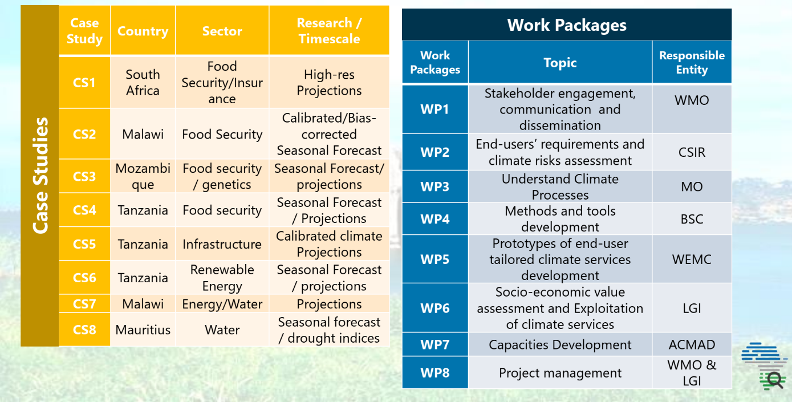
Figure 6: 16 partenaires du projet Focus-Africa avec des composantes et des études de cas pour coconcevoir, co-produire et démontrer des services climatiques adaptés dans des secteurs d'application. Les études de cas sont des mécanismes importants pour adapter le matériel de formation aux besoins spécifiques afin de développer les compétences pour mieux servir des secteurs.
L’ACMAD a poursuivi le développement d’outil station climatique ClimTAG, MUKAU, UCLIP, pour la génération d'indices climatiques pertinents pour les mises à jour du calendrier agricole. L'outil UCLIP pour l'information sur le changement climatique à l'échelle locale pour la planification et la mise en œuvre des actions d'adaptation et d'atténuation du changement climatique dans les villes a été présenté à la COP27 avec une configuration pour Niamey comme ville pilote. Le développement du pourcentage attendu de la population affectée par les inondations, résultat de la co-production avec l'UNOCHA, est disponible comme prototype de nouveau produit d’impact.

Des formations ont été organisées pour développer les compétences sur ces outils en Afrique lors des ateliers et des forums des acteurs du projet FOCUS.
Dans le cadre de l'AMHEWAS, la plateforme MyDEWETRA développée pour le service de protection civile italien est adaptée avec des produits pertinents pour la RRC en Afrique. L’ACMAD contribue à élargir le portefeuille de produits en utilisant l'interface opérationnelle de co-conception et de co-production avec l'UNOCHA.
Des études basées sur l'analyse de questionnaires ont été entreprises pour identifier les lacunes et préparer un plan d'action soutenant la phase de démonstration des Centres Climatiques Régionaux (CCRs) pour les CCRs de la CEEAC et de la CEDEAO. Les lacunes concernant l'utilisation par les CCRs des mandats sous-régionaux des produits du CCR continental à ACMAD et l'utilisation des produits des CCRs en développement de la CEEAC par les SMHNs de la région d'Afrique centrale ont été évaluées et ont donné lieu à des recommandations pour combler ces lacunes.

Dans le cadre des notes techniques pour les prévisions synoptiques, les prévisions immédiates, les prévisions intrasaisonnières et saisonnières, la vérification des prévisions passées est fournie, donnant des informations sur la qualité des prévisions. L’outil de prédictibilité climatique ( CPT) est utilisé pour évaluer la performance des outils de réduction d'échelle. Le “Rank Probability Skill Score” est appliqué pour évaluer la performance des prévisions saisonnières et est inclus dans les notes techniques.

L'ACMAD a organisé un atelier sur la plateforme d'interface utilisateur en juillet 2022 qui a permis d'établir des interfaces utilisateur pour les domaines Climat-Agriculture, Climat- Santé, Climat-Eau et Climat-GRC au niveau continental. Une session de l'atelier a formé les participants à la méthodologie d'évaluation des risques et des impacts socio- économiques. Des exercices pratiques ont été organisés pour démontrer l'utilisation concrète de l'outil.

Indicateurs sur les projets et consortiums de recherche et d'innovation disponibles :
Les forums climatiques aux niveaux continental (12) et sous-régional (8), la formation action sur la vérification des prévisions et l'évaluation des performances ( par exemple le SMHN du Mali), la formation action et les détachements présentés ci-dessus ont facilité la formation pour la recherche sur la prévisibilité couvrant les SMHNs et les CCRs. Le soutien des scientifiques actifs dans les initiatives tel que MEDCOF, SWIFT, AMHEWAS, FOCUS, UClLIP, développement de la Climate station et KIMPALA était généralement disponible (avec sept (7) consortiums d'institutions mettant en œuvre les initiatives) pour la formation des formateurs de l'ACMAD sur les méthodes et outils avancés (CLIMTAG, U-Clip, plateformes MUKAU et MYDEWETRA, PyCPT, Climate Station) pour la recherche et l'innovation.

2.2.4 La modernisation de la gouvernance et de la gestion du Centre
Deux (2) sessions du Conseil d'Administration ont été organisées en mars et juin 2021. Contacts maintenus avec la CEA, le projet d'accord sur la relation entre ACMAD et CUA mettant en œuvre la Déclaration du Caire de l'AMCOMET soumis au bureau juridique de la CEA, suivi par des visites du Secrétaire Exécutif de l'UNECA et du Chef de la Division Environnement, technologie et changement climatique.
Quatre (4) événements parallèles ont été organisés lors de la COP27 au Pavillon de l'Afrique avec la CUA et l'UNECA, les Pavillons de la Belgique et du Niger. Une session de haut niveau pour les organisations intergouvernementales ayant le statut d'observateur à la COP a été organisée avec une déclaration (https://unfccc.int/documents/624061) sur les réalisations de l'ACMAD et les initiatives futures en matière d'alerte précoce pour tous et d'adaptation au changement climatique en Afrique, en soutien à l'agenda 2063 de l'UA et aux plans d'action et stratégies pertinents.

Lors de la COP27, deux réunions parallèles ont été organisées :

- Sur l'extension des plateformes U-CLIP et CLIMTAG à d'autres villes du Niger avec un soutien technique au SMHN du Niger en tant que principal partenaire de mise en œuvre et à d'autres pays du programme régional Sahel d'ENABEL qui est l’agence Belge de coopération pour le développement;

- Sur la formulation et la mise en œuvre de projets en 2023 dans le cadre du plan d'urgence du président Biden pour l'adaptation et la résilience (PREPARE).

Des réunions de comités exécutifs, de comités techniques et consultatifs, de comités d'evaluation par les pairs et de comités de pilotage de projets (Kimpala, UCLIP, G STIC, FOCUS-Africa, SWIFT, ClimSA, AMHEWAS) et de partenaires (VITO, NORCAP/NRC, UNDRR, WMO, AUC, UNECA, CIMA, EU-JRC, EUMETSAT) ont été organisées ou ont été suivies.

Formulation et/ou mise en œuvre de projets pour :

- La prochaine phase de WISER sur la prévision basée sur l'impact, de l'échelle intra saisonnière à l'échelle saisonnière, pour une action anticipée ;
- GSTIC sur la plantation d'arbres dans les villes, la campagne d'observation et le renforcement des capacités pour la sensibilisation et la mobilisation des ressources pour la résilience à la chaleur, aux inondations et à la sécheresse dans les villes ;

- Analyse des lacunes et planification des actions pour soutenir la démonstration du RCC dans les régions de la CEEAC et de la CEDEAO ;

- Services climatiques et applications pour les secteurs de l'agriculture, de la santé, de l'eau et des catastrophes ;

- Informations locales sur le changement climatique pour la planification de l'adaptation dans les villes ;

- Développement des services climatiques tout au long de la chaîne de valeur;

- Développement d'indicateurs climatiques pour la résilience dans le secteur agricole et formation ;

- Préparation de procédures opérationnelles standard facilitant la mise en œuvre du système de sevrage précoce au niveau continental, régional et national en Afrique.

- Coordination de la préparation du rapport sur l'état du climat en Afrique, développement de produits de veille sur la sécheresse et plateforme pour l'état et les perspectives hydrologiques ;

- la préparation de la transition vers le système Meteosat de troisième génération (MTG) et la mise en œuvre de l'African Meteorological Satellite Applications Facility (AMSAF).

ACMAD poursuit la mise en œuvre des programmes de l'OMM en Afrique en participant aux réunions de l'AR-I et des commissions techniques de l'OMM, du groupe de travail du WWRP/TMRP, du comité permanent de l'OMM sur la modélisation et la prévision du système terrestre.

Les audits pour ACMAD 2021, et la clôture du projet SAWIDRA ont été achevés.

La BAD a mobilisé des ressources et l'audit final du projet ISACIP a été réalisé au cours de l'année. Le projet de rapport d'audit a été soumis à la BAD au cours du dernier trimestre de cette année.

Tableau 1 : ETAT DE L'EXECUTION DU BUDGET PAR OBJECTIF

DESCRIPTION BUDGET 2021 DÉPENSES DE 2021

60 769 173 51 616 714
 | SOUTIEN AUX SMHNs ET AUX PARTIES
 | PRENANTES POUR LA PRESTATION DE |  |  | 63 317 902 |  |  | 55 035 114
 | SERVICES COMPÉTITIFS
 | IDENTIFIER ET METTRE EN ŒUVRE
 | L'INFRASTRUCTURE POUR LA PRESTATION DE |  |  | 2 548 729 |  |  | 3 418 400
SERVICES IMPLÉMENTÉS
soutien aux smhs en matière de technologie, de
 | compétences et de capacités
 | DES SERVICES DE MEILLEURE QUALITÉ |  |  | 192 707 002 |  |  | 165 177 431
 | AMÉLIORER LES SERVICES D'AVIS ET D'ALERTE FOURNIR DE MEILLEURS SERVICES |  |  | 93 382 519 |  |  | 80 042 160
 | CLIMATIQUES POUR L'ADAPTATION AU |  |  | 62 543 621 |  |  | 53 608 818
 | CHANGEMENT CLIMATIQUE
 | Démontrer davantage la valeur des services  météorologiques |  |  | 36 780 862 |  |  | 31 526 453

L'ACCÈS AUX DONNÉES, À LA RECHERCHE ET À L'INNOVATION |  |  |  |  |  |  |  |  | 757 976 355 | 718 569 413
 | PERMETTRE LA MISE EN PLACE |  |  |  |  |  |  |  | 617 393 353 | 591 859 246
 | D'INFRASTRUCTURES DE BASE DE QUALITÉ
 | RENFORCER LA RECHERCHE POUR LA |  |  |  |  |  |  |  | 140 583 002 | 126 710 167
 | VALORISATION
 | PARTENARIATS DE GOUVERNANCE ET |  |  |  |  |  |  |  | 187 469 872 | 177 639 702
 | MODERNISATION DE LA GESTION
 | RENFORCER LA GOUVERNANCE ET LES |  |  |  |  |  |  |  | 7 200 000 | 13 758 000
 | PARTENARIATS
AMÉLIORER LA GESTION |  |  |  |  |  |  |  |  | 180 269 872 | 163 881 702
GRAND TOTAL en CFA |  |  |  |  |  |  |  |  | 1 201 471 131 | 1 116 421 659
GRAND TOTAL en US$ |  |  |  |  |  |  |  |  | 2 229 074 | 2 071 283
TAUX D'EXÉCUTION |  |  |  |  |  |  |  |  |  | 93%

- Des protocoles d'accord, des partenariats, des collaborations, des accords discutés et/ou formalisés ou mis à jour pour certains des projets mentionnés ci-dessus, notamment Focus-Africa, ClimSA.

- La mobilisation des ressources avec la formulation de propositions ou la signature d'accords fournissant un soutien financier et un partenariat technique pour WISER, GSTIC.

- Des rapports réguliers sur l'avancement des projets ont été fournis aux autorités contractantes et aux donateurs ;

- Cinquante-trois membres du personnel ont soutenu les activités en 2022.

- Les efforts de communication, de visibilité et de sensibilisation ont permis à l’ACMAD d'organiser ou de participer à des événements tels que la COP27, le forum ClimSA, les réunions techniques, consultatives et de pilotage de ClimSA, l'interface utilisateur des services climatiques et les ateliers des parties prenantes, les RCOFs et ACCOF, les réunions du Comité permanent de l'OMM sur la modélisation et la prévision, le groupe de travail du WWRP sur la recherche en météorologie tropicale, les réunions de pilotage/conseils/techniques des projets SWIFT, UCLIP, KIMPALA, FOCUS, etc. Des événements en ligne pour la formation, la formulation de projets et des réunions de coordination, des événements de haut niveau, y compris le lancement de l'état du climat de l'Afrique pour 2021, une réunion pour informer le sous-comité de l'environnement du Comité des ambassadeurs de l'UA sur la mission, la vision et les principales réalisations d'ACMAD, pour aider à comprendre le rôle de l'ACMAD en tant que bras technique de la CUA sur les questions climatiques.

Indicateurs sur les performances sur les partenaires: réglementations, collaborations ou accords ; recommandations, décisions et résolutions des organes compétents:

-Au cours de l'année, l’ACMAD a poursuivi la mise en œuvre des modifications apportées au règlement financier en mettant l'accent sur les normes internationales d'information financière et les normes comptables internationales connexes. Les comptes audités de l'ACMAD pour les trois dernières années (2019, 2020 et 2021) ont des rapports financiers générés avec les normes internationales. Cette réalisation permet aux organisations internationales d'utiliser les rapports financiers de l'ACMAD et facilite les achats et les passations de marches au niveau international.

L'étape suivante est l’engagement vers le processus d'évaluation pouvant faciliter la reconnaissance du centre comme agence de mise en œuvre des projets de développement de l’UE au cours des prochaines années. La mobilisation des investissements significatifs attendus pour moderniser les SMHNs à travers l'Afrique pour une meilleure contribution technique à l'alerte précoce, l'adaptation et l'atténuation du changement climatique serait accélérée.

- Quatre (4) études sur l'analyse des lacunes et le plan d'action ou les recommandations ont été préparées en se concentrant sur les capacités des CCRs en développement de la CEEAC et de la CEDEAO, l'utilisation des produits du CCR continental ACMAD par six CCRs régionaux, l'utilisation des produits du CCR en développement de la CEEAC par les SMHNs des pays d'Afrique centrale ; ces analyses des lacunes devraient devenir une activité régulière pour identifier ou confirmer les lacunes, nécessaires pour fournir des plans de développement des capacités des SMHNs ;

- Les recommandations, décisions et résolutions des organes compétents concernant le rapport d'avancement de la mise en œuvre sont présentées ci-dessus dans le tableau 1 ;

- Au cours de l'année, ACMAD a mis en œuvre trois (3) accords de collaboration avec l'institut technologique flamand (VITO), un (1) accord de subvention avec l'AUC, un (1) accord avec l'université de Leeds, trois (3) MoU avec EUMETSAT, Pen State university, African Institute for Mathematical studies (AIMS), deux (2) accords avec l'OMM.

- Huit (8) projets ont été mis en œuvre au cours de l'année, leur valeur combinée est supérieure à 1 million de dollars US.

Indicateurs sur les procédures et le plan/budget annuel

Les audits 2021 de l’ACMAD et la clôture du projet SAWIDRA ont été achevés. Le plan de travail et le budget pour 2023 ont été préparés. Le plan comptable a été mis à jour afin d'inclure les besoins pour faciliter l'établissement des rapports financiers IFRS.

Au cours de l'année et suite à la révision interne de la gestion, des domaines d'amélioration ont été identifiés et les documents suivants sont en cours de préparation ou de mise à jour afin de moderniser davantage la gestion du Centre :

- Modèles de registre et d'évaluation des risques

- Politique de gestion des risques

- Code de conduite pour le personnel

- Politique de sauvegarde

- Politique/code d'éthique

ANNEXES

N˚ | RÉUNION/FORA/ATELIER/CONFÉRENCES | DATES | VENUE
1 | Forum régional d'Afrique australe sur les perspectives climatiques SARCOF-  25 | 24-31 janvier 2022 | Gaberone/Botswana
2 | Forum continental africain sur les  perspectives climatiques ACCOF-01 | 04 février 2022 | En ligne
3 | Forum sur les perspectives  climatiques de la Grande Corne de l'Afrique GHACOF-60 | 14-18 février 2022 | Nairobi/Kenya
4 | Prévisions saisonnières pour la région  du Golfe de Guinée - PRESAGG-09 | 21-25 février 2022 | Cotonou/Bénin
5 | Inauguration de la salle de situation  pour la réduction des risques de catastrophes (RRC) à l'Union africaine, | Du 23 février 2022 au  01 mars 2022 | Nairobi (Kenya)
6 | Forum continental africain sur les  Perspectives climatiques ACCOF-02 et prévisions saisonnières pour l'Afrique centrale - PRESAC-15 | 7-11 mars 2022 | En ligne
7 | La 17th Session du Groupe de travail  Africain sur la réduction des risques de catastrophes, | 16-18 mars 2022, | Maputo, Mozambique.
8 | Réunion inaugurale du comité des  Infrastructures de l'Association régionale I (Afrique) | 29-31 mars 2022 | Casablanca/Maroc
9 | Prévisions saisonnières pour les pays soudano-sahéliens - PRESASS-09 | 18-25 avril 2022 | Abuja/Nigeria
10 | Le 2ème comité de pilotage du projet  ACMAD/ClimSA | 05-06 mai 2022 | Abuja-Nigeria
11 | Deuxième réunion continentale des experts techniques du projet Intra- ACP Climate Services and Related Applications (ClimSA) - Siège de l'UA | 10-12 mai 2022 | Addis-Abeba, Éthiopie

Dar El Salam
Tanzanie
12 | Forum sur les perspectives  climatiques de la Grande Corne de l'Afrique GHACOF-61 | 15-18 mai 2022
13 | Forum méditerranéen sur les  perspectives climatiques MEDECOF-  18 | 18-24 mai 2022 | En ligne
14 | La 7e Plate-forme mondiale pour la réduction des risques de catastrophe | 23-28 mai 2022 | Bali/Indonésie
 | Forum des organisations régionales  intergouvernementales en Afrique de l'Ouest, 21-22 juin 2022, Dakar Sénégal | 21-22 juin 2022 | Dakar, Sénégal
15 | Visite sur le terrain avec le président du Niger | 09-juin-22 | Tera (Région de  Tillabery)
16 | Retraite pour la production d'un guide de prévisions saisonnières agro-hydro- climatologiques pour le Sahel et l'Afrique de l'Ouest | 4-7 juillet 2022 | Dosso/Niger
17 | Formation de formateurs (FdF) sur le fonctionnement, le mécanisme et les outils du système africain d'alerte précoce et d'action multirisque pour les CER et les États membres. | 18-22 juillet 2022, | Addis-Abeba, Éthiopie
18 | Atelier sur la plateforme d'interface utilisateur | 26-29 juillet 2022 | Yaounde/Cameroun
19 | Réunion préparatoire aux  négociations sur le changement climatique | Août-Septembre 2022 | Niamey/Niger
20 | Atelier de formation sur les services  climatiques pour l'agriculture en  Afrique | 5-7 septembre 2022 | Thiès/Sénégal
21 | Forum régional d'Afrique australe sur  les perspectives climatiques SARCOF-  2 | 22-29 août 2022 | Gaberone/Botswana
22 | Forum sur les perspectives climatiques de la Grande Corne de l'Afrique GHACOF-62 | 23-25 août 2022 | Mombassa/Kenya
23 | Atelier de formation sur les prévisions de temps violent | 29 août -02 septembre  2022 | Dakar (Sénégal)
24 | Atelier GDPFS | 29-31 août 2022 | Genève

25 | Réunion du RAIDEG et 15e forum des utilisateurs d'EUMETSAT en Afrique | 09-17 septembre  2022, | Dar Es Salam, Tanzanie
26 | Réunion technique avec l'AFDB (réalisation de SAWIDRA) | 14 septembre 2022 | Dar El  Salam/Tanzanie
27 | Faciliter la formation au système  africain d'alerte précoce et d'action rapide multirisque pour les États membres de la SADC du 19th au 23rd septembre 2022 à Addis-Abeba, Éthiopie. | Du 19 au 23 septembre 2022 | Addis-Abeba, Éthiopie.
28 | FORUM ClimSA | 26-29 septembre 2022 | Apia/Samoa
29 | Journée de dialogue sur la politique  climatique et inauguration du Centre consultatif continental multirisque | 01 octobre 2022 | Niamey/Niger
30 | Sixième réunion du groupe de  coordination du réseau de radiodiffusion directe pour le relais en temps quasi réel de données satellitaires en orbite basse (DBNET), Genève, Suisse, 4-6 octobre 2022. | 4-6 octobre 2022 | Genève, Suisse,
31 | Atelier des parties prenantes sur l'établissement du statut hydrologique | 4-7 octobre 2022 | Accra/Ghana
32 | Forum régional sur les perspectives  climatiques en Afrique centrale  PRESAC-16 | 10-14 octobre 2022
33 | Atelier NORCAP sur les services climatiques | 11-15 octobre 2022 | Dakar, Sénégal,
34 | l'atelier national de mise en œuvre du  programme HydroSOS de l'OMM. | 11-13 octobre 2022 | Abuja, Nigeria
35 | la réunion de coordination pour  l'opérationnalisation du programme  AMHEWAS | 17 -19 octobre 2022 | Addis-Abeba, Éthiopie
36 | la deuxième session de la Commission de la météorologie, du climat, de  l'eau et des services et applications environnementaux connexes (SERCOM-2), du 17 au 21 octobre  2022, et de la Commission de | 17-28 octobre 2022 | Genève, Suisse,
l'observation, des infrastructures et
des systèmes d'information (INFCOM-
2), du 24 au 28 octobre 2022,
37 | Journée de dialogue sur la politique  climatique et inauguration du Centre consultatif continental multirisque | 31 octobre 2022 | Niamey/Niger
38 | La session de réunion COP-27 | 6-18 novembre 2022 | Sharm El Sheikh, Égypte
39 | Forum méditerranéen sur les perspectives climatiques MEDECOF-  19 | 15-29 novembre 2022
 | AU ClimSA PAC, TEC, PSC et réunions  d'examen par les pairs | 12-16 décembre 2022 | Physique et en ligne
40 | L'événement Wehubit | Du 12 au 16 décembre  2022 | Bruxelles, Belgique

Tableau 3 : Principaux événements en 2022

Titre du projet | Description et objectif | Résultats/Activités | État d'avancement de la  mise en œuvre
Programme intra-ACP sur les services climatiques et les applications connexes (ClimSA)  Date de début : Avril 2021  Budget : 4 508 051. €  Modalité de mise en œuvre :  Gestion indirecte avec l'AUC | L'objectif principal du programme est d'améliorer l'accès et l'utilisation des informations climatiques à grande échelle et de permettre et d'encourager la création et l'utilisation de services et d'applications climatiques pour les processus de prise de décision à tous les niveaux.  L'objectif spécifique du projet est de renforcer l'ensemble de la chaîne de valeur des services climatiques, de l'accès à l'information à la production et à la fourniture de services climatiques, en passant par l'engagement des parties prenantes et le renforcement des capacités des utilisateurs afin de garantir une  utilisation efficace des services.  Le projet contribue également à l'agenda 2063 dans le domaine de la météorologie en coordonnant les cadres interactifs pour les services climatiques aux niveaux national et régional en construisant et en assurant le fonctionnement d'une plateforme d'interface utilisateur bien structurée pour le GFCS en Afrique.  Lien vers le projet : https://acmad.org/index.php/climsa- activities/ | Cinq résultats devraient être atteints :  (1) une interaction structurée entre les utilisateurs, les chercheurs et les fournisseurs de services climatiques en Afrique par le biais de plateformes d'interface utilisateur  (PIA) ;  (2) la fourniture de services climatiques aux niveaux continental, régional et national est effectivement assurée, et les systèmes d'information sur les services  climatiques (SISC) sont renforcés ;  (3) un meilleur accès aux informations climatiques grâce au renforcement des systèmes d'observation et de surveillance, ainsi que de la recherche, de la modélisation et de la prévision ;  (4) la capacité des régions africaines est renforcée pour générer et appliquer des informations et des produits climatiques adaptés à leurs préoccupations particulières ;  (5) la prise de décision éclairée par le climat en Afrique est améliorée et les services climatiques sont intégrés dans les processus politiques aux niveaux régional et national. | Le projet est en cours et devrait se terminer en mars  2025.
Réduction communautaire des risques de catastrophes au Burundi
SAWIDRA
SWIFT africain  Modalité de mise en œuvre :  Gestion d'un consortium avec le NCAS  et l'Université de Leeds  Date de début : Octobre 2017  Budget : 350 000 € | L'objectif principal d'African SWIFT est d'améliorer les capacités de prévision météorologique en Afrique, en passant d'une échelle horaire à une échelle saisonnière, et de renforcer les capacités de recherche afin de poursuivre l'amélioration des prévisions en Afrique dans un avenir proche.  L'objectif de l'African SWIFT est de :  Renforcer les capacités des organismes de prévision africains et améliorer les liens de communication avec les utilisateurs des prévisions.  Améliorer la capacité de prévision tropicale à l'échelle horaire et saisonnière  Aider les partenaires africains à développer des capacités pour la formation continue des prévisionnistes météo.  Transposer les résultats dans le monde en développement  bénéficier aux populations africaines et aux organisations des secteurs public et privé  Lien vers le projet : https://eprints.whiterose.ac.uk/174093/ | African SWIFT est divisé en trois volets comprenant plusieurs work packages (WP), qui sont généralement gérés par deux co-responsables (Afrique/UK) :  Le volet 1 : Utilisateurs et évaluation est responsable de  l'engagement interdisciplinaire nécessaire pour relier les exigences des utilisateurs des prévisions à la fourniture de mesures quantitatives de la précision des prévisions. Volet 2 : La coordination scientifique coordonne les recherches scientifiques nécessaires pour fournir des prévisions météorologiques de qualité contrôlée.  Le volet 3 : Activités transversales propose des activités transversales nécessaires pour accroître la capacité de recherche et assurer l'héritage des résultats du projet. | Le projet a pris fin en mars  2022.
FOCUS Afrique  Modalité de mise en œuvre : Gestion d'un consortium avec des institutions de recherche, des organisations internationales impliquées dans la mise en œuvre du pilier "Système d'information sur les services climatiques" du GFCS, des  fournisseurs de services, des utilisateurs finaux de l'industrie et des spécialistes  des sciences sociales afin d'aborder la chaîne de valeur complète de la fourniture de services climatiques.  Date de début : Septembre 2020  Budget : 207 500 euros  Modalité de mise en œuvre : Gestion du consortium avec l'OMM, l'UKMO, le BSC | FOCUS-Afrique a été inspiré par l'engagement environnemental du leader mondial Nelson Mandela, qui a déclaré en 2013 :  "Notre peuple est lié à l'avenir de notre terre. Notre renouveau national dépend de la manière dont nous traitons notre terre, notre eau, nos sources d'énergie et l'air que nous respirons. ... Laissez-nous restaurer notre pays d'une manière qui satisfasse nos descendants aussi bien que nous-mêmes."  L'objectif central de FOCUS-Afrique est de développer des services climatiques durables et adaptés dans la région de la Communauté de développement de l'Afrique australe (SADC) pour quatre secteurs : l'agriculture et la sécurité alimentaire, l'eau, l'énergie et les infrastructures. La coproduction proposée entre les utilisateurs finaux, les climatologues et les prestataires de services sectoriels garantira la réalisation effective de  l'ensemble de la chaîne de valeur pour la fourniture des services climatiques. FOCUS-AFRICA deviendra un dépôt de connaissances et d'outils nécessaires  au développement de services climatiques pratiques et utiles pour mieux faire face aux risques du changement climatique.  Grâce au travail de nos partenaires de projet et aux partenariats stratégiques entre les organisations européennes et de la SADC, FOCUS-Afrique s'appuie sur les projets connexes passés et en cours et fait progresser la manière dont les services climatiques sont développés et utilisés tout au long de la chaîne d'approvisionnement des utilisateurs finaux.  Lien vers le projet : https://focus-africaproject.eu | Les résultats suivants sont attendus à la fin du projet :  - Session d'introduction sur la recherche et l'innovation responsables ;  - Description des extrêmes climatiques régionaux ;  - Description de l'évaluation des risques climatiques sur le lien entre sécurité alimentaire, eau et énergie ;  - Caractérisation de variétés de riz et de niébé prêtes pour  le climat  - Sélection et analyse des projections climatiques à haute résolution de la région ;  - Analyse de la prévisibilité des prévisions saisonnières et  décennales pour la région et les secteurs d'intérêt ;  - Identification des événements extrêmes et de la variabilité régionale  - Vérification des prévisions saisonnières et  caractérisation des projections climatiques et des prévisions décennales ;  - Analyse du multimodèle et de la réduction d'échelle pour les prévisions saisonnières, les projections  climatiques et les prévisions décennales. | Le projet est en cours et devrait se terminer en août  2024.
KLIMPALA  Date de début : Janvier 2020  Budget : 258 000 €.  Modalité de mise en œuvre : Gestion du consortium avec VITO, KENTER, OVO et KPMG | Le projet KLIMPALA a pour ambition de développer une plateforme climatique pour l'adaptation dans le secteur agricole en Afrique (KLIMPALA) afin de donner aux acteurs du secteur agricole africain les moyens de lutter contre le changement climatique grâce à des outils, au renforcement des  capacités et à un accompagnement.  L'objectif du projet est de mettre en œuvre la plate-forme agro-climatique dans 20-25 pays d'Afrique subsaharienne, y compris la formation, et  (1) démontrer comment la plateforme peut être utilisée pour étayer les plans d'adaptation, en mettant l'accent sur les plans à long terme visant à accroître  la résilience du secteur agricole, dans le but de créer un cadre stratégique dans lequel une action climatique efficace et fondée sur des données  scientifiques peut être mise en place ; ~ relier les Fonds climatiques internationaux  (2) de mettre effectivement en œuvre certaines de ces mesures sur le terrain,  où des entrepreneurs africains locaux seront sélectionnés pour cette mise en  œuvre par le biais d'un appel à concurrence.  Lien vers le projet : https://climtag.vito.be/en/klimpala | Les résultats suivants sont attendus à la fin du projet :  - Extension du service AgroClim à 20-25 pays d'Afrique subsaharienne (dont la formation).  - Établissement des options d'adaptation  - Prévisions saisonnières - évaluation et mise en  œuvre  - Orientation stratégique : garantir le caractère axé sur la demande du projet  - Plate-forme d'information sur le climat de développement  - Soutien au processus de diffusion  - Étendre la plateforme avec des indicateurs supplémentaires (max. 10) basés sur l'URA.  - Explorer la possibilité et la pertinence des prévisions saisonnières  - Indicateurs de base de la plate-forme de validation  - Développez la plateforme avec des indicateurs calculés dynamiquement sur la base des données de l'utilisateur. | Le projet est en cours et devrait se terminer en décembre 2023.
MHEWS pour l'Afrique  Modalité de mise en œuvre : Gestion indirecte avec le CIMA et l'UNDRR  Date de début : Janvier 2021  Budget : 140 000 € | La mise en place de systèmes efficaces de MHEW est un objectif de l'Union africaine depuis l'adoption du Programme d'action pour la mise en œuvre de la Stratégie régionale africaine pour la réduction des risques de catastrophes (2006-2015). Abritant la moitié des pays les plus exposés au risque dans le  monde, l'Afrique a un besoin urgent d'établir des SMSP efficaces, agiles et interactifs à tous les niveaux afin de faciliter l'atténuation, la réponse et la récupération face à la fréquence et à l'intensité croissantes des risques naturels. Des actions proactives sont nécessaires pour renforcer la capacité de résilience  des pays africains face à divers risques et à l'impact systémique et en cascade des catastrophes potentielles.  Ce projet vise à établir une coordination continentale dans le système d'alerte précoce et d'action rapide en Afrique dans lequel CIMA, UNDRR et ACMAD coopéreront pour établir des salles de situation au niveau continental afin d'améliorer l'échange d'informations entre les niveaux continental, régional et national ; équiper une salle de situation à ACMAD ; renforcer les capacités de surveillance et de prévision basées sur l'impact ; former le personnel opérationnel - c'est-à-dire l'expert en gestion de l'information, système d'alerte précoce, etc. Le projet a acheté des équipements pour la salle de situation d'ACMAD.  Lien vers le projet : https://www.undrr.org/news/heeding-call-early-warnings- all-african-multi-hazard-advisory-centre-established-niger | Le projet a atteint les résultats suivants :  - Le Centre continental de conseil multi-risques est établi et opérationnel à ACMAD ;  - Mise en place d'un mécanisme de coordination pour améliorer l'échange d'informations entre les autorités continentales, régionales et nationales et développement d'un système harmonisé d'alertes au niveau continental pour informer les décideurs et les communautés internationales sur les risques en  cours et à venir.  - Installer et équiper le Sit Room d'ACMAD pour faciliter l'échange, le suivi et l'analyse des données et des informations sur la RRC par le biais de la plateforme gratuite à code source ouvert : myDEWETRA,  - Formation du personnel d'ACMAD au fonctionnement des systèmes et à la prévision basée sur l'impact.  - La plateforme web myDEWETRA installée et opérationnelle à ACMAD  - Mise en place d'un POS pour l'échange d'informations sur les risques entre le RCC et les autorités nationales. | Le projet a pris fin en novembre 2021.
Plate-forme d'information sur le climat urbain (u-CLIP) au Niger (u- CLIP) | Grâce à la fourniture d'informations exploitables sur le changement climatique urbain, à l'implication des parties prenantes publiques et privées et à la mise en relation avec des programmes de financement climatique, l'objectif est de déclencher une action climatique qui conduise à une résilience climatique accrue dans la ville de Niamey. | Les résultats/activités suivants sont attendus à la fin du projet :  - Collecte des besoins des utilisateurs en impliquant une série de secteurs et de communautés d'utilisateurs, dans le cadre du processus de co- conception de la plateforme numérique ; | Le projet est en cours et devrait se terminer en mars  2023.
Date de début : Avril 2021  Budget : 284 239 €.  Modalité de mise en œuvre :  Gestion du consortium avec VITO, | Le principal résultat attendu est que les acteurs urbains, en explorant les données et les scénarios de la plateforme u-CLIP, seront en mesure de prendre des décisions mieux informées en ce qui concerne la politique d'adaptation  urbaine et le développement de mesures de résilience climatique appropriées et efficaces. En outre, u-CLIP sera conçu comme un instrument de sensibilisation et de soutien aux autorités locales pour l'accès aux fonds climatiques internationaux, permettant ainsi la mise en œuvre effective de  mesures de résilience. Le projet vise une implication aussi large et inclusive que possible des parties prenantes (secteur de la santé, concepteurs urbains, secteur de l'énergie, industrie, autorités, jeunesse et éducation, société civile, etc...).  Lien vers le projet : https://www.wehubit.be/en/node/97  https://vito.be/nl/urban-climate-information-platform-niger-u-clip | - Collecte participative de données sur la température du globe à bulbe humide (WBGT, un indicateur de stress thermique) à Niamey, en impliquant les citoyens dans le processus ;  - Analyse et sélection des résultats des modèles climatiques régionaux (CORDEX Africa et autres sources), en tenant compte des périodes historiques et des scénarios futurs (scénarios moyen et élevé du GIEC, horizons 2030-2050-2100) ;  - Cartographie de la couverture terrestre de Niamey à l'aide d'images satellites (Proba-V) et de  cartographie participative (méthodologie WUDAPT, impliquant les citoyens locaux) ;  - Modélisation de la croissance urbaine pour produire des scénarios futurs (projetés) d'occupation du sol et de croissance urbaine pour Niamey en 2050 ;  - Simulations du climat urbain avec le modèle UrbClim pour produire des données d'entrée pour la plateforme numérique, en utilisant les sorties du modèle climatique régional et les cartes de l'occupation du sol urbain de Niamey présentes et futures comme données d'entrée (voir ci-dessus) ; et réalisation d'une validation en utilisant les résultats  de la campagne de mesure participative (voir ci- dessus).
Projet G-STIC  Date de début : Janvier 2022  Budget : 234 987 €.  Modalité de mise en œuvre :  Gestion du consortium avec VITO, | L'objectif du projet proposé est de soutenir un plan d'action pour la plantation massive d'arbres à Niamey comme mesure de résilience climatique, pour  atténuer les extrêmes climatiques tels que la chaleur et la sécheresse.  Le but du projet est d'induire un triplement du volume des arbres climatiques à Niamey, d'une base de 100.000 à 300.000 arbres plantés, avec une réduction associée de 5% des impacts climatiques négatifs dans les secteurs de la santé, du travail, de l'énergie. | Résultat #1 : Des preuves scientifiquement solides, convaincantes et largement accessibles de l'impact bénéfique des arbres urbains sur le climat.  1.1 Collecte et traitement des données scientifiques modélisées  1.2 Conversion en matériel de diffusion approprié  Extrant n°2 : Renforcement des capacités de gestion et de suivi des sites verts urbains à Niamey  2.1 Gestion sur le terrain des sites d'arbres urbains à  Niamey  2.2 Développement d'un logiciel de gestion/suivi basé sur le SIG  2.3 Intégration des actions climatiques basées sur les arbres dans les CDN | Le projet est en cours et devrait se terminer en  décembre 2024.

 | Lien vers le projet : https://www.climate-action- programme.be/project/increasing-urban-tree-density/ | Extrant n° 3 : Sensibilisation accrue aux avantages potentiels de l'infrastructure verte urbaine.  3.1 Organisation d'ateliers à Niamey  3.2 Activités de diffusion internationale  Résultat #4 : Viabilité financière de la mise en œuvre de  l'écologisation urbaine à Niamey à long terme.  4.1 Application à un programme international de financement climatique  4.2 Faisabilité technique et financière d'un projet de stockage du carbone
Projet WISER  Date de début : Novembre 2022  Budget : 1 998 970 £  Modalité de mise en œuvre :  Gestion du consortium avec l'UKMO | L'objectif global est la prévision basée sur l'impact des échelles de temps sous- saisonnières à saisonnières pour une action anticipée en Afrique australe.  L'impact escompté est le suivant : "Les ménages des communautés rurales d'Afrique australe exposées à la sécheresse et aux cyclones ont amélioré leur résilience face aux risques climatiques à déclenchement lent et rapide".  Les quatre résultats du projet pour atteindre cet impact sont les suivants :  1) Renforcement des capacités régionales et nationales pour l'IbF sur des échelles de temps sous-saisonnières à saisonnières.  2) Amélioration de l'application d'IbF aux échelles de temps saisonnières et sous-saisonnières aux niveaux nationaux.  3) Un engagement et un retour d'information plus importants de la part des communautés pour une action anticipée et une alerte précoce dans les secteurs de l'agriculture, de la sécurité alimentaire et de la RRC.  4) Amélioration de l'environnement favorable et d'apprentissage pour la génération, la communication et l'utilisation de l'IbF.  Lien vers le projet : https://www.metoffice.gov.uk/about-us/what/working- with-other-organisations/international/projects/wiser | Résultat 1.1 : Identification des besoins en matière de développement des capacités des IBF et élaboration de documents d'orientation sectoriels adaptés.  Livrable a. Rapport d'évaluation des besoins  Livrable b. Manuel d'orientation régional  Résultat 1.2. Formation à la prévision basée sur l'impact sur des échelles de temps sous-saisonnières et saisonnières  Produits livrables a. Rapports sur les événements régionaux et nationaux (ciblés) de renforcement des capacités  Livrables b. Produits GPC produits et démontrés aux niveaux régional et national pour la prévision à des échelles de temps sous-saisonnières à saisonnières.  Livrables c. Rapports hebdomadaires des sessions de mentorat  Résultat 4.1. Leçons et bonnes pratiques générées sur l'application des prévisions basées sur l'impact.  Produits livrables A. Rapports de base et finaux du SEB Produits livrables B. Finalisation de l'étude de cas 1) Rôle  des connaissances indigènes dans l'action d'anticipation  de la sécheresse - Etude de cas du Zimbabwe  Livrables C. Finalisation de l'étude de cas 2) Le SEB des messages d'alerte précoce socialement inclusifs et de la | Le projet est en phase de démarrage et devrait se terminer en juin 2025.

livraison du dernier kilomètre dans le contexte des profils
de risques multirisques - Étude de cas Madagascar. Livrables D. Finalisation de l'étude de cas 3) Messages
d'alerte précoce sur la sécheresse - De la diffusion de
l'alerte précoce à une action plus précoce permettant aux femmes d'être des agents du changement - Étude de cas du Lesotho.
Livrables E. Finalisation de l'étude de cas 4) Messages sexospécifiques d'alerte précoce pour les profils de
risques multirisques - De la diffusion de l'alerte précoce à
l'action précoce en permettant aux femmes d'être des agents du changement - Étude de cas du Mozambique.
Produits livrables F. Atelier régional de partage des leçons et rapport
Produits livrables G. Notes d'orientation
Résultat 4.2. Cadre harmonisé pour l'application efficace de l'IBF
Produits livrables a. Atelier et document sur le plan stratégique
Livrables b. Rapport sur les centres d'excellence
régionaux et les institutions académiques identifiés et leur rôle dans un réseau régional.
Produits livrables c. Documents d'orientation et rapports d'engagement
ClimSA/OMM  Date de début : Juillet 2022  Budget : 70 000 CHF  Modalité de mise en œuvre :  Mise en œuvre directe |  | L'objectif général est de favoriser le développement durable, avec pour but de renforcer les capacités des CCR (ACMAD, AGRHYMET, CAPC-AC) à produire, fournir et améliorer les services climatiques, par le biais du système  d'information sur les services climatiques (CSIS) au niveau continental/régional.) | - Deux rapports d'évaluation régionaux spécifiques pour les RCC candidats (un pour le RCC CEDEAO, et un pour le RCC CEEAC)  - Un rapport d'évaluation sur les besoins en produits climatiques des SMHN de la CEEAC et sur l'utilisation par les Etats membres des produits fabriqués par le RCC CAPC-AC.  - Un rapport d'évaluation sur les besoins/utilisation par les six CCR sous-régionaux africains/candidats des données et des produits/services climatiques fournis par ACMAD.  - Un rapport d'évaluation sur les besoins en produits climatiques des SMHN de la CEDEAO et l'utilisation par  les Etats membres des produits fabriqués par RCC  AGRHYMET.  Préparation des questionnaires, administration et rapports d'évaluation sur le candidat RCC rédigés et révisés.  - Préparation de questionnaires, administration et rédaction d'un rapport d'évaluation sur les services du RCC ECCAS par les États membres  - Préparation des questionnaires, administration et rédaction du rapport d'évaluation sur les services d'ACMAD par le CCR sous-régional. | Le projet est en cours et devrait se terminer en février 2023.
Projet MUKAU  Date de début : Avril 2021  Budget : 284 239 €.  Modalité de mise en œuvre :  Gestion du consortium avec VITO, |  | L'objectif global du projet est le transfert de la technologie de cartographie web pour les risques de catastrophes développée par le CCR et l'automatisation du traitement des données et des flux de rapports à ACMAD.  L'objectif est d'automatiser et de développer une application web qui gère le suivi, les prévisions et les données historiques liées à la sécheresse. | D.1.1 Document contenant une description des ordinateurs, de la structure du réseau et du système d'exploitation  logiciel  D.1.2 Plan de travail détaillé  D.2.1 Rapport sur l'installation du système logiciel de base à ACMAD  D 2.2 Test de performance de la base de données et de ses connexions avec la plate-forme externe et le système d'information de l'entreprise.  plateforme interne  D.3.1 Mise à jour des scripts de feuille de style nécessaires à l'adaptation de l'aspect et de la convivialité du système.  D 3.2 Conception proposée du menu et rapport sur les réactions de la communauté des utilisateurs  D 3.3 Conception convenue du menu et mise en œuvre dans MUKAU, remplissage du contenu de la page statique  D.4.1 Mise à jour des scripts logiciels en PL/pgSQL pour remplir les bases de données avec les données fournies par le CCR au format d'exportation PostgreSQL  D 4.2 Bases de données remplies et rapport sur les mesures de performance | Le projet est en cours et devrait se terminer en avril  2023.
D.5.1 Document décrivant la réussite de l'installation des deux modules sur le site interne comme sur le site externe.
ainsi que le système externe.
D 5.2 Intégration de couches de services cartographiques Web (WMS) affichant les risques réels de catastrophes dans les pays suivants
Le principal portail web d'ACMAD
D.6.1 : Mise en œuvre du système de rapport (comme
décrit dans la section 2) et système de travail
D.7.1 Programme permettant d'automatiser le traitement des données MODIS NDVI, y compris le calcul des éléments suivants
les anomalies. Les données peuvent être traitées tous les
8 jours et dégradées à 0,0416 degré décimal ou
inférieur pour la représentation continentale. A partir de ces données, une anomalie sera calculée et les résultats
stockées dans la base de données MUKAU.
D.7.2 Développement d'un logiciel permettant de stocker les paramètres suivants du bulletin dans MUKAU
Base de données PostgreSQL : précipitations totales, anomalie de précipitations, température maximale, Standard
Indice de précipitation pour 1, 3 et 6 mois cumulés. Les données peuvent être en état de surveillance et
état des prévisions.
D 7.3 Réalisation/adaptation d'un logiciel de conversion permettant de télécharger des fichiers couvrant le niveau de maire
Lacs africains et d'intégrer le résultat dans la base de données MUKAU.
D 7.4 Création de classifications de légende pour
MapServer transformation des paramètres de 7.1,
7.2 et 7.3 selon les spécifications existantes du bulletin en annexe 3.

D 7.5 Incorporation des cinq nouveaux thèmes dans le service MUKAU WebMap, ajout de
des fonctions d'identification spécifiques.
D 7.6 Création d'un programme permettant de générer un PDF à partir du Mapviewer pour des paramètres sélectionnés par l'utilisateur
du territoire africain en format Bulletin.
D 7.7 Mise en œuvre complète des nouvelles fonctionnalités sur le système interne de MUKAU et après la mise en œuvre du système.
test de l'exportation des fonctionnalités de 7.4, 7.5 et 7.6 vers le système MUKAU externe.
D 7.8 Documentation des nouvelles fonctionnalités et conseil sur les fonctionnalités à travailler en
2023.

Tableau 4 : Liste des projets en 2022

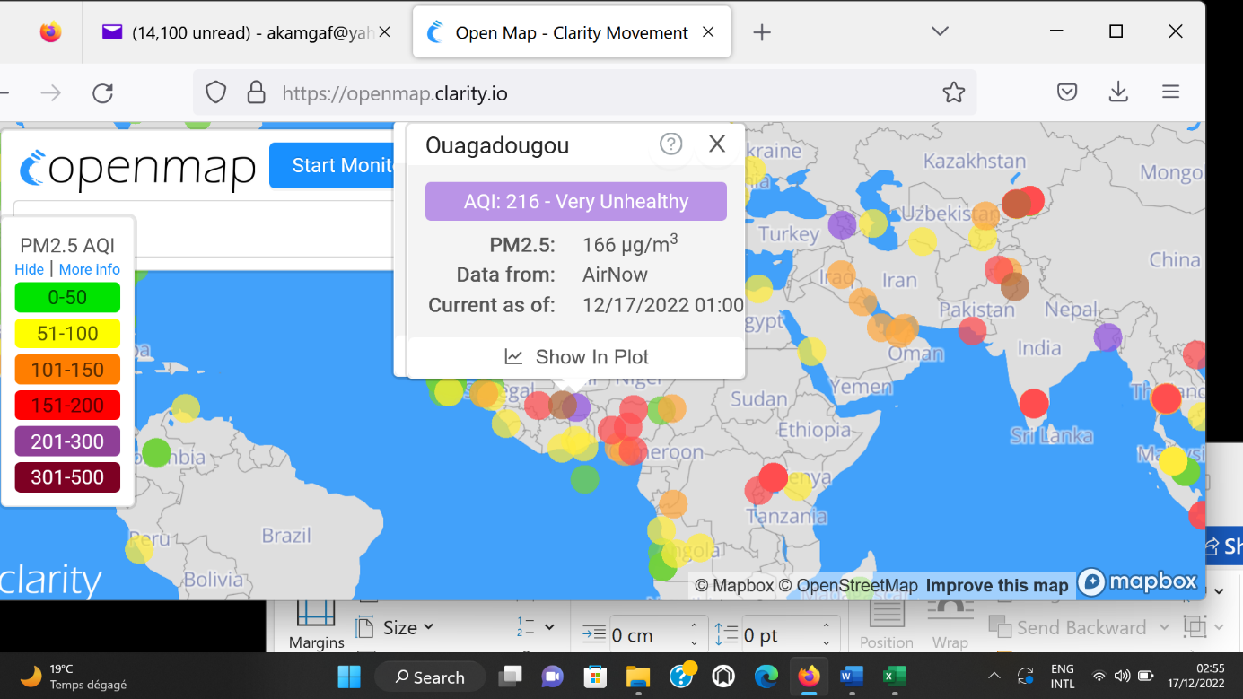

Figure 1 Surveillance de la pollution dans les villes. Très insalubre à Ouagadougou le 17 décembre 2022, Source : https://openmap.clarity.io/

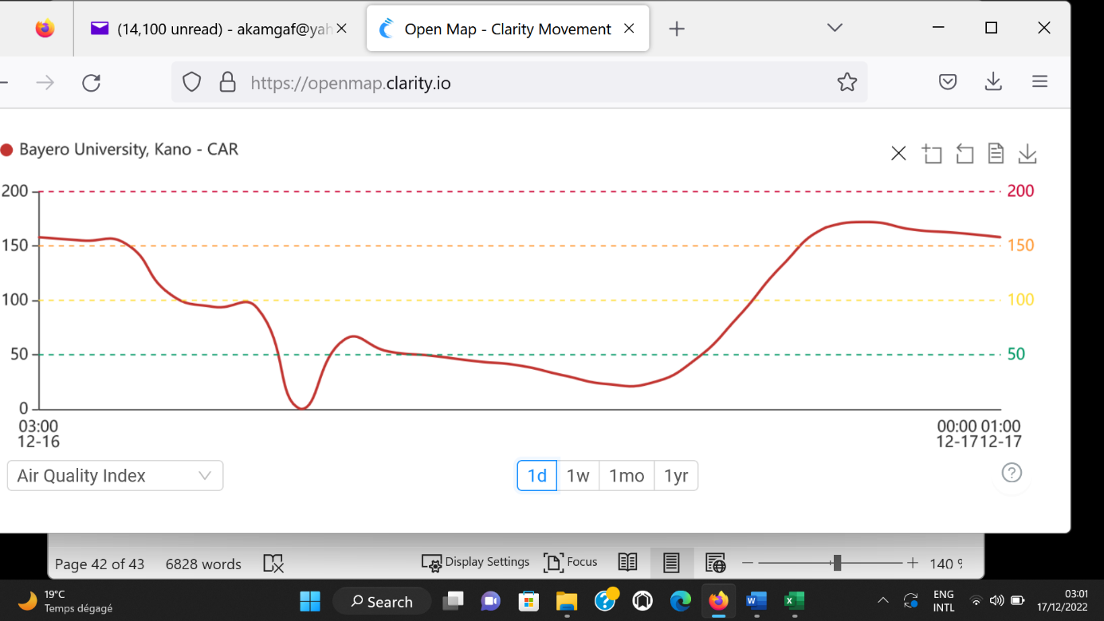
Figure 2 : Cycle quotidien de la qualité de l'air à Kano (Nigeria). Station de l'Université Bayero.

(a)
11 décembre 2022 (b)
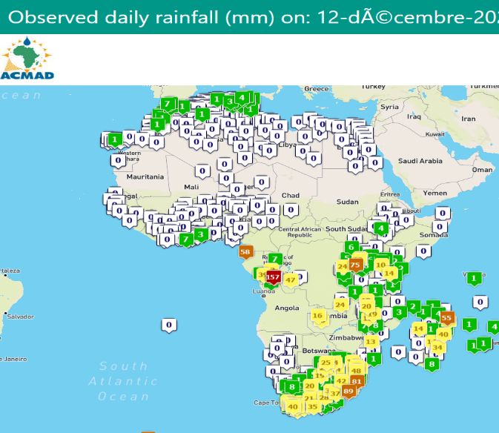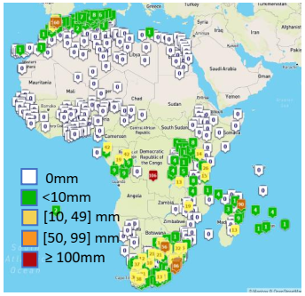

13 décembre 2022

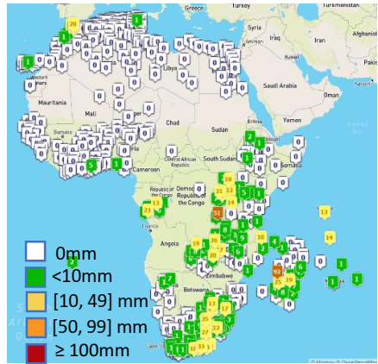
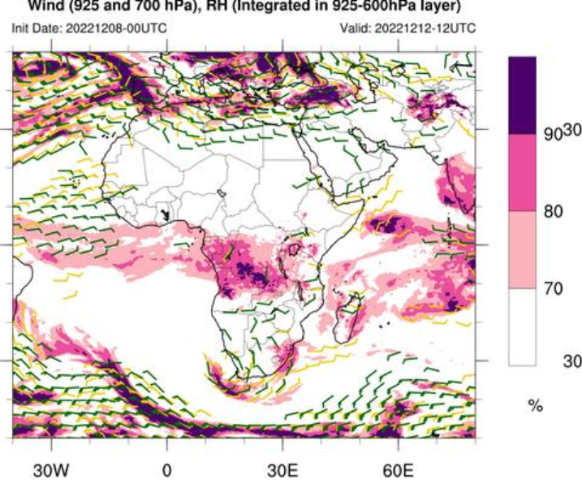

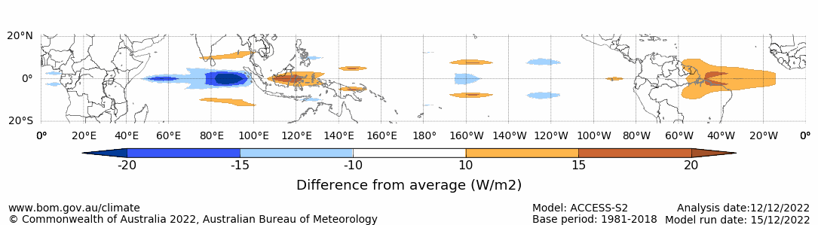

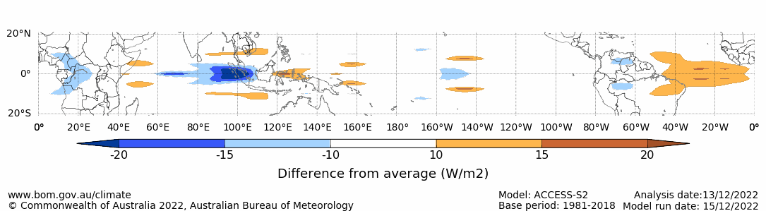

Figure 3: Fortes précipitations sur de nombreuses parties de l'Afrique australe les 11 (a),12 (b) (avec plus de 100 morts à Kinshasa) et 13 décembre 2022 avec une onde de Kelvin associée les 12 (d) et 13 (e) décembre, un cisaillement du vent et une humidité élevés à basse altitude (c). Les facteurs sub-saisonniers et synoptiques à méso-échelle ont été favorables à de fortes précipitations dans la région au cours de la période.

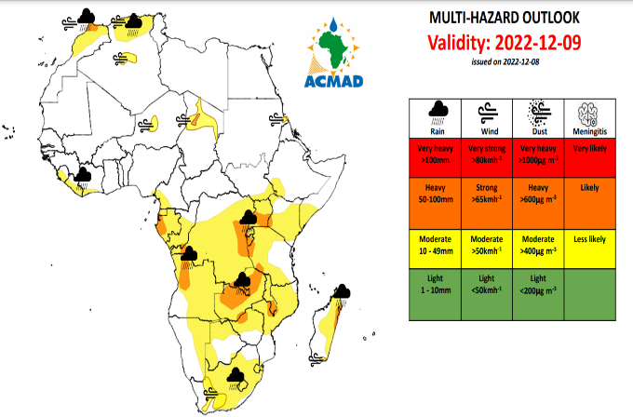
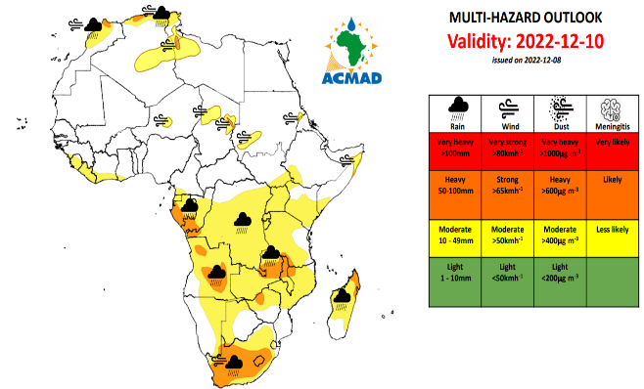

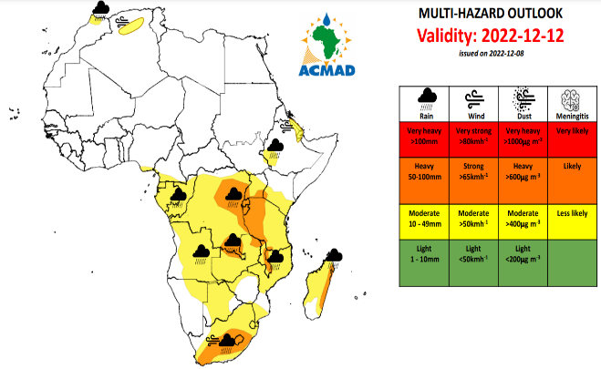
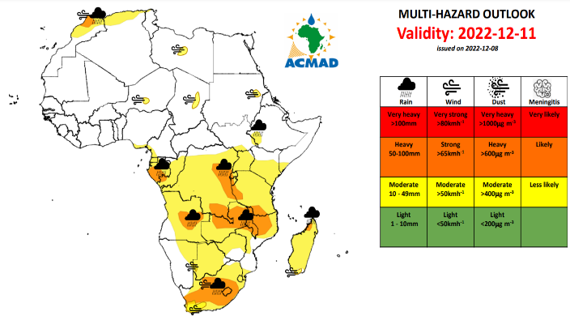

Figure 4: Produits de vigilance avant l'événement.

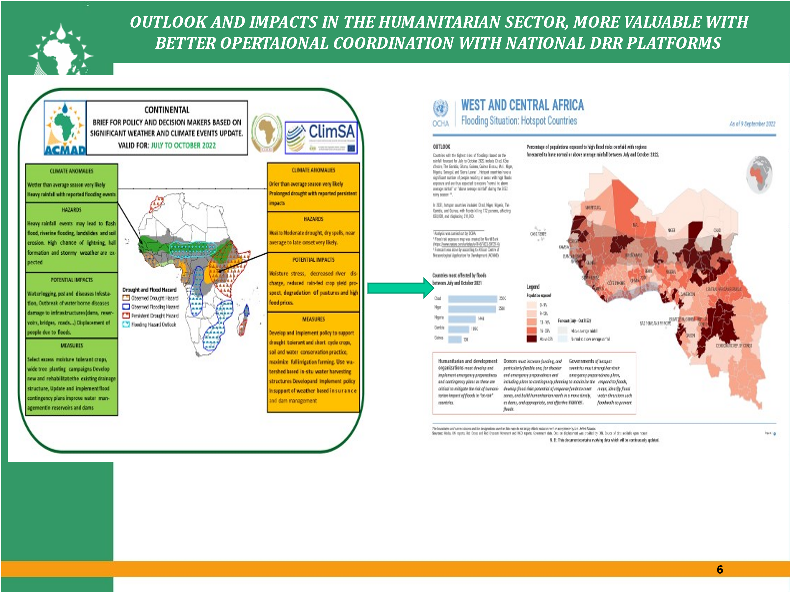
Figure 5: Exemple de prévision basée sur l'impact avec co-conception et co-production entre ACMAD et UNOCHA dans le cadre des activités opérationnelles de l'UIP Climat et RRC pour l'été 2022 au nord.

